СОДЕРЖАНИЕ
ВВЕДЕНИЕ 7
1 ОБЗОР ЛИТЕРАТУРЫ 9
1.1 Математическая модель стеганосистемы 10
1.2 Основные методы цифровой стеганографии 12
1.2.1 Методы сокрытия сообщений в пространственной области 12
1.2.2 Методы сокрытия сообщений в частотной области 13
1.2.3 Методы не подвергающие контейнер модификации 14
1.3 Стегоанализ 14
1.3.1 Визуальная атака посредством анализа битовых срезов 16
1.3.2 Атака с помощью анализа распределения пар значений на основе критерия Хи-квадрат 17
1.3.3 RS-стегоанализ 18
1.4 Критерии качества внедрения сообщения 20
1.5 Обоснование выбора средств разработки 21
1.6 Постановка цели и задач дипломного проекта 22
2 СИСТЕМНОЕ ПРОЕКТИРОВАНИЕ 23
2.1 Общие принципы разрабатываемого программного средства 24
2.1.1 Метод кодирования сообщения 25
2.1.2 Метод псевдослучайного выбора 30
2.1.3 Метод встраивания информационных бит в изображение 32
2.2 Алгоритм получения ключа 34
2.3 Алгоритм встраивания бит SM2LSB 35
2.4 Сохранение информации о размере сообщения 38
2.5 Итоги системного проектирования 39
3 ФУНКЦИОНАЛЬНОЕ ПРОЕКТИРОВАНИЕ 41
3.1 Функциональная модель программного средства 41
3.2 Диаграмма последовательности 42
3.3 Архитектура программного средства 42
3.4 Класс Stego 43
3.5 Класс MainWnd 45
3.6 Класс CryptoGenerator 46
3.7 Класс MessageEncoder 46
3.8 Класс StegoAnalyzer 47
3.9 Класс Preprocessor 47
3.10 Класс Logger 48
3.11 Библиотечные классы .NET 48
4 РАЗРАБОТКА ПРОГРАММНЫХ МОДУЛЕЙ 51
4.1 Генерация псевдослучайной последовательности 51
4.2 Кодирование в 6-битный код 52
4.3 Метод SM2LSB 54
4.4 Встраивание бит в изображение 56
4.5 Оценка результатов 58
5 ПРОГРАММА И МЕТОДИКА ИСПЫТАНИЙ 59
5.1 Модульное тестирование программного средства 59
5.2 Оценка искажений модифицированного контейнера 60
6 РУКОВОДСТВО ПОЛЬЗОВАТЕЛЯ 62
7 ТЕХНИКО-ЭКОНОМИЧЕСКОЕ ОБОСНОВАНИЕ 67
7.1 Характеристика программного средства 67
7.2 Расчет затрат на разработку и отпускной цены программного средства 67
7.3 Расчет экономической эффективности от реализации программного модуля на рынке 72
7.4 Расчет показателей эффективности разработки и реализации программного продукта на рынке 73
ЗАКЛЮЧЕНИЕ 75
СПИСОК ИСПОЛЬЗОВАННЫХ ИСТОЧНИКОВ 76
Приложение А 77
Приложение Б 92
Приложение В 94

ВВЕДЕНИЕ

Стеганография, как молодая и динамично развивающаяся наука о незаметном сокрытии данных, получает широкое распространение в областях деятельности, связанных с защитой информации. В отличие от криптографии, целью которой является сокрытие данных с помощью их шифрования, целью стеганографии является скрытие самого факта передачи конфиденциальных сведений. Благодаря этому, методы стеганографии могут использоваться в тех случаях, когда сам факт обмена шифрованной информацией может скомпрометировать участников такого обмена. Кроме того, стеганография используется как второй уровень защиты для предварительно зашифрованной методами криптографии информации.
Компьютерная стеганография – это направление классической стеганографии, основанное на особенностях компьютерной платформы представления и обработки данных. Примерами компьютерной стеганографии являются использование стеганографической файловой системы StegoFS для Linux, скрытие данных в неиспользуемых областях форматов файлов, подмена символов в названиях файлов, текстовая стеганография, сетевая стеганография и т. д.
Цифровая стеганография - направление классической стеганографии, основанное на сокрытии или внедрении дополнительной информации в цифровые объекты, вызывая при этом некоторые искажения этих объектов. Но, как правило, данные объекты являются мультимедиа-объектами (изображения, видео, аудио, текстуры 3D-объектов) и внесение искажений, которые находятся ниже порога чувствительности среднестатистического человека, не приводит к заметным изменениям этих объектов. Кроме того, в оцифрованных объектах, изначально имеющих аналоговую природу, всегда присутствует шум квантования; далее, при воспроизведении этих объектов появляется дополнительный аналоговый шум и нелинейные искажения аппаратуры, все это способствует большей незаметности сокрытой информации.
Методы стеганографии применяются не только для скрытной передачи сообщений, но и используют для защиты авторских или имущественных прав на цифровое изображение, фотографии или другие оцифрованные произведения искусства. Преимущества, которые дают представление и передача сообщений в цифровом виде, могут оказаться перечеркнутыми легкостью, с которой возможно их воровство или модификация. Поэтому разрабатываются различные меры защиты информации, организационного и технического характера. Один из наиболее эффективных технических средств защиты мультимедийной информации заключается во встраивании в защищаемый объект невидимых меток – цифровых водяных знаков. Они могут содержать много полезной информации: когда создан файл, кто владеет авторскими правами, как вступить в контакт с автором и т.д. Все внесенные данные могут рассматриваться как веские доказательства при рассмотрении вопросов и судебных разбирательств об авторстве или для доказательства факта нелегального копирования и часто имеют решающее значение.
Наиболее распространенным на сегодняшний день методом цифровой стеганографии является метод, заключающийся во вложении скрываемого сообщения в изображение путем модификации наименее значимых бит (LSB). Этот метод достаточно прост в реализации, но встроенные им в изображения сообщения достаточно легко обнаружить с помощью методов статистического анализа, он также очень слабо защищает внедренное сообщение от модификаций, которые может внести в файл-контейнер предполагаемый нарушитель.
Таким образом, разработка такой модификации алгоритма LSB, которая бы повысила его стойкость к атакам за счет уменьшения вносимых в исходный файл искажений, при этом не уменьшая объем встраиваемой информации, представляет практический интерес и является востребованной в рамках существующих стеганографических решений.

1 Обзор ЛИТЕРАТУРЫ

Цифровая стеганография как наука сформировалась относительно недавно, её основные понятия и терминология были согласованны на 1-й Международной конференции по сокрытию данных – Information Workshop on Information Hiding, весной 1996 года в Кембридже, США [1].
Совокупность средств и методов, которые используются для формирования скрытого канала передачи информации, формируют стеганографическую систему или стеганосистему. Исходные цифровые данные, в которых будет закодировано стеганографическое сообщение принято называть стегоконтейнером или просто контейнером. Основной целью работы стеганосистемы является гарантирование, что встроенные в стегоконтейнер данные останутся незамеченными для тех, кто не является пользователем стеганосистемы [2].
К стеганосистеме предъявляются следующие требования:
- Стеганосистема должна иметь приемлемую вычислительную сложность реализации.
- Должна быть обеспечена необходимая пропускная способность канала передачи данных.
- Методы скрытия должны гарантировать целостность и достоверность переданной информации.
- Стеганографический канал передачи данных должен оставаться незамеченным в открытых системах связи.
- Потенциальный нарушитель имеет полное представление о стеганосистеме и детали её реализации, единственное, что ему неизвестно, – это ключ, с помощью которого только его обладатель может установить факт наличия и содержание скрытого сообщения.
Из анализа различных литературных источников, в частности [3, 4, 5], можно сделать вывод, что на сегодняшний день стеганография эффективно используется для решения следующих ключевых задач:
- встраивание информации с целью ее скрытой передачи;
- встраивание цифровых водяных знаков (ЦВЗ);
- встраивание идентификационных номеров;
- скрытное хранение конфиденциальной информации;
Преимущество стеганографической защиты информации состоит в том, что она позволяет незаметно передавать скрытную информацию вместе с открытой информацией, не являющейся конфиденциальной. Благодаря этому появляется возможность избежать прямых атак на закрытую информацию, так как неизвестно, присутствует ли она в информационном потоке.
Современные мультимедийные данные, такие как цифровые изображения, видеофайлы, аудиофайлы и прочие, в большинстве случаев являются информационно избыточными. Количество информации, которое в них хранится, превышает количество информации, которое могут воспринять органы чувств человека. Поэтому незначительные изменения тех информационных составляющих, которые несут в себе наименьшее количество информации, останутся незамеченными человеком. Такие мультимедийные данные удобно использовать в качестве контейнера для встраиваемой секретной информации.
Наиболее часто в качестве стеганографических контейнеров используются оцифрованные данные, которые изначально имеют аналоговую природу. У таких данных информационные составляющие, например, значения яркости пикселей цифровых изображений, изначально являются сильно зашумленными. Поэтому изменение наименее значащих бит оцифрованных данных не воспринимается человеком.
Поскольку наименее значащие биты таких контейнеров являются, в сущности, шумом, то есть носят случайный характер, их изменение и замену битами секретного сообщения должно быть сложно выявить. Однако при статистическом анализе оказывается, что модификация наименее значащих бит контейнера изменяет его статистические характеристики, такие как частотная гистограмма, коэффициенты корреляции и энтропию [6]. На выявлении и анализе таких изменений основывается стегоанализ, целью которого является обнаружение стеганографического канала передачи данных.
Из этого следует, что стеганографическая система должна вносить в исходное изображение как можно меньше изменений, чтобы повысить устойчивость канала передачи данных к атакам стегоанализа. Но уменьшение изменяемых информационных бит уменьшит пропускную способность канала. Стойкость системы к атакам и её пропускная способность противоположны друг другу, нельзя достичь обеих этих целей одновременно. Поэтому разработка методов внедрения информации, которые уменьшают количество внесенных искажений в исходные данные, не уменьшая при этом пропускную способность стаганографического канала является перспективным направлением для исследования.

Математическая модель стеганосистемы

Стеганографический процесс сокрытия информации условно можно разделить на 3 основных этапа [6]. На первом этапе осуществляется выбор объектов стеганографического преобразования. В качестве скрываемых данных может выступать любая информация: текст, изображение, аудиофайл и т.п. Данную информацию принято называть скрываемым сообщением или просто сообщением. Файлом-контейнером называется файл, предназначенный для сокрытия в нем конфиденциальной информации. Выбор контейнера оказывает существенное влияние на надежность стеганосистемы и на возможность обнаружения факта передачи секретного сообщения. Размер контейнера непосредственно влияет на пропускную способность стеганографического канала передачи данных.
На втором этапе выбирается метод встраивания информации. Обзор основных методов приведен в подразделе 1.2.
На третьем этапе осуществляется генерация стеганоключа. Стеганоключ или просто ключ – это некоторая секретная информация, известная только законному пользователю системы. В зависимости от уровня защиты (например, встраиваемое сообщение может быть предварительно зашифровано) в стеганосистеме может быть один или несколько ключей. Ключ может быть представлен в виде псевдослучайной последовательности бит, порождаемой криптографически безопасным генератором на основе введенного пользователем пароля.
Различают два основных типа стеганосистем: системы с открытым ключом и системы с секретным ключом. В системах с открытым ключом используются два ключа K_{с} – секретный ключ, известный только законному пользователю, и K_{о} – открытый ключ, который может свободно передаваться по незащищенному каналу связи. Системы с открытым ключом базируются на идее односторонних функций, это такая функция f(x), для которой вычисление при известном x значения функции не составляет труда, но обратное вычисление по значению f(x) значения x неосуществимо в разумный срок. Обычная одностороння функция в практических целях бесполезна, так как с её помощью можно только закодировать, но не раскодировать информацию. Поэтому используются односторонние функции с лазейкой. Это значит, что для функции f(x) существует такой y, что, зная его и значение функции, можно вычислить x. Таким образом, лазейка y используется в качестве секретной части ключа.
В стеганосистеме с закрытым ключом используется один секретный ключ, которым стороны должны обменяться по защищенному каналу, прежде чем начинать передачу скрываемых сообщений. Такую стеганосистему можно представить в следующем виде (рисунок 1.1):

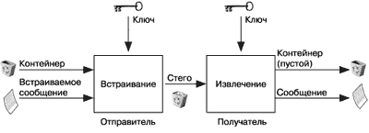
Рисунок 1.1 – Модель стеганосистемы [7]

1.2 Основные методы цифровой стеганографии

Для решения задач стеганографии требуется установить определенное соотношение между устойчивостью встроенного сообщения к внешним влияниям и размером встроенного сообщения.
Сокрытие информации внутри электронного носителя требует изменений свойств последнего, что в той или иной степени приводит к ухудшению его характеристик или к обретению этими характеристиками несвойственных им значений. Для большинства используемых в настоящее время методов сокрытия сообщений в файлах цифрового формата имеет место обратная зависимость стеганостойкости системы от объема встраиваемых данных. Как правило, увеличение объема встраиваемых данных значительно увеличивает вероятность обнаружения стегоканала [7].
Таким образом, существует перспектива принятия оптимального решения при выборе между количеством скрываемых данных и степенью устойчивости к возможной модификации (анализу) сигнала-контейнера. С помощью ограничения степени ухудшения качеств контейнера при стеганографической обработке можно достичь или высокого объема встраиваемых данных, или высокой устойчивости к модификации (анализу), но не обоих этих показателей одновременно, так как рост одного из них неизбежно приводит к уменьшению другого.
При использовании любого из методов, благодаря избыточности информации, существует возможность повысить степень надежности скрытия информации, жертвуя при этом пропускной способностью канала (объемом встраиваемых данных). Также очевидно, что в зависимости от целей применения стеганографии, различными являются и требования к уровню устойчивости системы к модификации контейнера. Вследствие этого, для разных целей оптимальными будут являться разные методы стеганографии.
В настоящее время в мире существует ряд алгоритмов встраивания информации в изображение. В основном они основаны на информационной избыточности контейнера [7]. Методы скрытия информации в изображениях можно разделить на 3 группы:
- Методы, осуществляющие скрытие в пространственной области изображения.
- Методы, осуществляющие скрытие в частотной области изображения.
- Методы, не подвергающие контейнер модификациям.

1.2.1 Методы сокрытия сообщений в пространственной области

В этих методах стеганографической модификации подвергаются наименее значимые, избыточные, с точки зрения зрительной системы человека, биты из пространственной области изображения. К ним относятся LSB-метод, метод квантования изображения, метод блочного скрытия, метод замены палитры, метод псевдослучайного интервала.
Метод LSB (Least Significant Bit) – является одним из самых простых в реализации, но при этом позволяет внедрить в контейнер значительный объем информации незаметно для человеческого глаза. На рисунке 1.2 приведены два изображения, левое является пустым контейнером, а правое содержит в себе 10 глав «Лолиты» Набокова.

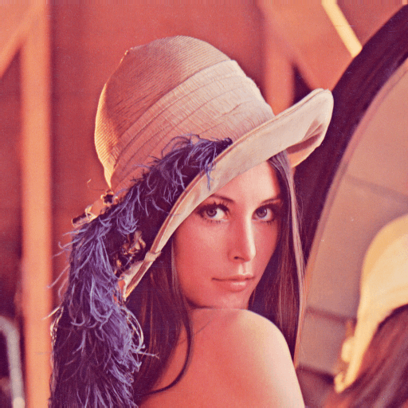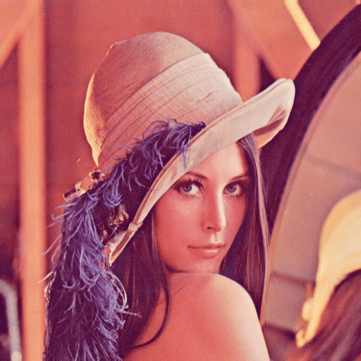
Рисунок 1.2 – Применение метода LSB (a, б)
a – пустой контейнер, б – заполненный контейнер [8]

Разницу между этими изображениями человеческий глаз не может заметить, но метод LSB уязвим перед статистическим анализом пикселей и имеет относительно низкую стеганостойкость. Также этот метод, как и остальные методы скрытия информации в пространственной области изображения, уязвим к искажениям контейнера – при повороте изображения или его сжатии записанная в наименее значащие биты информация легко может быть повреждена. Поэтому данные методы не подходят для форматов файлов с сжатием, например, для популярного формата JPEG.

1.2.2 Методы сокрытия сообщений в частотной области

Для встраивания сообщений в изображения форматов, поддерживающих сжатие, используются методы из этой группы. Они подвергают стеганографической модификации коэффициенты дискретного косинусного преобразования (ДКП), вейвлет-преобразования и др.
Эффективность и широкое распространение этих методов объясняется тем, что они проявляют высокую стеганостойкость к атакам на сжатие в отличие от пространственных методов. Это обусловлено тем, что при стеганографической модификации используется аналогичное математическое преобразование, что и при сжатии изображений. Формат jpeg при сжатии использует ДКП, jpeg200 – вейвлет-преобразование. Однако алгоритм скрытия, основанный на вейвлет-преобразовании, не будет являться стойким к алгоритму сжатия использующему ДКП, и наоборот. Поэтому при применении подобных методов нужно заранее знать, какой алгоритм сжатия будет в дальнейшем применен к изображению-контейнеру.

1.2.3 Методы не подвергающие контейнер модификации

Данные методы полностью удовлетворяют требованиям стеганостойкости, так как не вносят в исходное изображение никакой дополнительной информации. Основной составляющей такой стеганографической системы является уникальная ключевая схема, в соответствии с которой происходит поиск подобных областей встраиваемого сообщения и контейнера. Извлечение изображения требует обязательного наличия ключевой схемы. Это делает подобные методы малоприменимыми на практике, так как при подобной системе невозможно использовать неизменный ключ, и существует необходимость постоянно осуществлять передачу ключевых данных посредством другого стеганографического, криптографического или иного канала.

1.3 Стегоанализ

Стегоанализ – процесс оценки перехваченного контейнера на предмет наличия в нем скрытого (осажденного) сообщения. Основной целью стегоанализа является моделирование стеганографических систем и их исследование для получения качественных и количественных оценок надежности использования стеганопреобразования, а также построение методов выявления скрываемой в контейнере информации, ее модификации или разрушения.
Осаждение информации в электронном документе-контейнере требует изменений (перестройки) параметров или даже элементов структуры последнего. Такие изменения могут выполнить роль «следа», который сигнализирует о существовании встроенного сообщения, и, таким образом, основная идея стеганографии – скрытие факта существования секретной информации – не будет выполненной.
Стегоанализ на предмет наличия скрытой информации может приобретать разные формы: обнаружение наличия (детектирование), извлечение и, наконец, удаление или разрушение скрытых данных. Кроме того, нарушитель может поверх уже существующей скрытой информации встроить определенную дезинформацию.
Теоретически устойчивая стеганосистема осуществляет скрытие информации только в тех фрагментах контейнера, изменение которых не превышает уровень, определяемый случайными факторами. При этом существует теоретическое доказательство того, что невозможно создать стеганоаналитический метод выявления скрытой информации.
Практически устойчивая стеганосистема выполняет такую модификацию фрагментов документа-контейнера, которая может быть выявлена, но при этом известно, что на данный момент необходимые стеганоаналитические методы у нарушителя отсутствуют или пока что не разработаны.
Неустойчивая стеганосистема скрывает информацию таким образом, что существующие стеганоаналитические средства позволяют ее выявить. В этом случае стеганографический анализ помогает найти уязвимые места стеганографического преобразования и усовершенствовать его таким образом, чтобы все изменения, внесенные в документ-контейнер, оказались бы в области теоретической или практической неразличимости.
Стеганографическая система считается взломанной, если стегоаналитику (или просто нарушителю) удалось, по крайней мере, доказать существование скрытого сообщения в перехваченном контейнере. Предполагается, что аналитик способен осуществлять любые типы атак и имеет неограниченные вычислительные возможности. Если ему не удается подтвердить гипотезу о том, что в контейнере скрыто секретное сообщение, то стеганографическая система считается устойчивой.
Выделяют следующие общие виды атак на стеганосистемы [9]:
Атака на основании известного заполненного контейнера. В этом случае злоумышленник имеет в своем распоряжении один или несколько заполненных контейнеров. Задача нарушителя может заключаться в выявлении факта осаждения информации (наличия стегоканала), а также в извлечении данных или определении ключа. Зная ключ, нарушитель имеет возможность анализа других стеганосообщений.
Атака на основании известного встроенного сообщения. Этот тип атаки характерен для систем защиты права интеллектуальной собственности, например, на текстовые документы или коды программ. Задачей анализа является получение ключа. Если соответствующий скрытому сообщению заполненный контейнер неизвестен, то задача является практически неразрешимой.
Атака на основании выбранного скрытого сообщения. В этом случае нарушитель может предлагать для передачи свои сообщения и анализировать полученные при этом контейнеры-результаты.
Адаптивная атака на основании выбранного сообщения. Эта атака является частным случаем предыдущей. При этом нарушитель имеет возможность выбирать сообщения для навязывания их передачи адаптивно, в зависимости от результатов анализа предшествующих контейнеров-результатов.
Атака на основании выбранного заполненного контейнера. Этот тип атаки более характерен для систем с использованием ЦВЗ. У аналитика есть некий анализатор заполненных контейнеров в виде «черного ящика» и несколько таких контейнеров. Анализируя выявленные скрытые сообщения, нарушитель пытается раскрыть ключ.
Атака на основании известного пустого контейнера. Если последний известен нарушителю, то путем сравнения его с подозреваемым на присутствие скрытых данных контейнером он всегда может установить факт наличия стегоканала.
Атака на основании выбранного пустого контейнера. В этом случае злоумышленник способен принудить воспользоваться предложенным им контейнером.
Атака на основании известной математической модели контейнера или его части. При этом аналитик пытается определить отличие подозреваемого сообщения от известной ему модели. Например, можно допустить, что биты в середине определенной части документа-контейнера имеют определенную взаимосвязь. Тогда отсутствие такой корреляции может служить сигналом о наличии скрытого сообщения.
Рассмотрим некоторые наиболее часто используемые практические атаки на закодированные в изображения стегосообщения.

1.3.1 Визуальная атака посредством анализа битовых срезов

Суть этой атаки на стеганосистему состоит в сравнении изображения в целом с изображениями его битовых срезов. С помощью программы изображение просматривают по слоям – битовым срезам. Учитывая то, что интенсивность каждого цвета определяется ровно одним байтом, всего необходимо просмотреть 8 таких срезов. Для каждого из трех цветов первый срез – это изображение, построенное самыми младшими битами, второй срез – изображение, построенное вторыми битами и т.д. Полученное изображение битового среза просматривают и визуально сравнивают с анализируемым изображением. Поскольку обычно скрываемое сообщение записывается в наименее значащий бит, анализа битового среза по самому младшему биту часто бывает вполне достаточно, чтобы выявить присутствие в изображении скрытой информации.
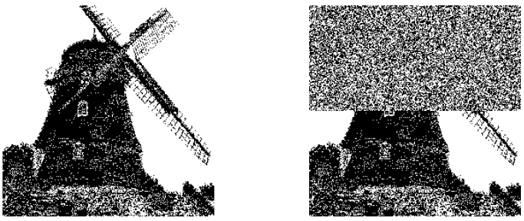
Рисунок 1.3 – Битовый срез НЗБ (а, б) [10]
Для метода визуального анализа битовых срезов большое значение имеет то, как именно осуществляется запись скрываемой информации. Если она записывается в подряд идущие биты или равномерно распределяет биты сообщения (на основе генератора псевдослучайных чисел) по всему изображению, то факт скрытия может быть установлен с большой вероятностью. Также визуально можно определить наличие встроенной информации в случае записи сообщения с заполнением. Поскольку вероятностные характеристики сообщения не совпадают с вероятностными характеристиками младших бит пустого контейнера, то при просмотре битового среза со встроенными данными будет отчетливо видна граница между заполненной и не тронутой частью (рисунок 1.3). Для того чтобы вероятностные характеристики совпадали, при записи информации с заполнением, сообщение необходимо дополнительно зашифровывать.
В случае с JPEG-файлами данный метод анализа малопригоден, так как изменение любого коэффициента преобразования приводит к изменению множества пикселов изображения. Внедрение сообщения в младшие биты дискретных косинусных коэффициентов незначительно изменит каждый из 256 пикселов, так что визуально это будет незаметно.

1.3.2 Атака с помощью анализа распределения пар значений на основе критерия Хи-квадрат

Несмотря на то, что НЗБ оцифрованного изображения, казалось бы, содержит шум, то есть значения этого бита случайны, и замена его на биты секретного сообщения не должна сильно изменить характеристики исходного изображения, в действительности это не так. Внесение изменений в этот бит сказывается на статистических свойствах изображения, и сравнив ожидаемую вероятность появления соседних (отличных на наименее значащий бит) цветов в изображении и фактическую вероятность в исследуемом изображении, можно определить факт внедрения информации в изображения. Подобный метод атаки на стеганосистему был разработан Андреасом Весфилдом и Андреасом Пфитцманном из Университета Дрездена и был назван ими «атакой Хи-квадрат» [10].
Этот метод стегоанализа основывается на том предположении, что вероятность одновременного появления соседних цветов в незаполненном стегоконтейнере крайне мала. В заполненном контейнере эти вероятности сближаются. Метод хи-квадрат позволяет приблизительно определить вероятность встраивания в изображение основываясь на том, как близко располагаются значения частот четных и нечетных элементов анализируемого контейнера (рисунок 1.4).

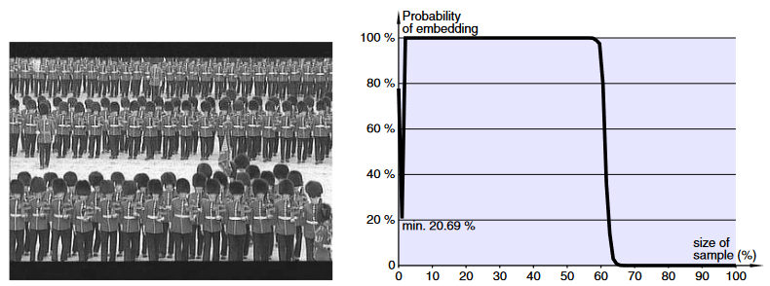
Рисунок 1.4 – Контейнер, заполненный на 50%, и его характеристика [10]
Метод Хи–квадрат является универсальным, так как подходит для анализа изображений, созданных различными программами скрытия. Однако результаты работы метода по критерию Хи–квадрат в значительной мере зависят от способа скрытия данных. При последовательной записи в НЗБ элементов контейнера метод обеспечивает хорошие результаты, но при псевдослучайном выборе младших бит и рассеивании сообщения по всей длине контейнера метод не срабатывает.

1.3.3 RS-стегоанализ

Еще один статистический метод был разработан Джессикой Фридрих, Мирославом Гольяном и Андреасом Пфитцманом в 2001 году и был назван RS-метод (Regular-Singular method) [11]. Суть метода состоит в следующем. Все изображение разбивается на группы по n пикселов G(x₁,x₂,…,x_{n}), где n четно, например по 2 пиксела, находящихся рядом по горизонтали. Для группы пикселов определяется функция регулярности или «гладкости» f(G), в качестве такой функции можно выбрать, например, дисперсию значений внутри группы, либо просто сумму перепадов значений смежных пикселов. Под значением пиксела понимаем целое число от 0 до 255.

$f\left(x_{1}, x_{2}, … ,x_{n}\right)=\sum_{i=1}^{n-1}{\left|x_{i+1}-x_{i}\right|}$ (1.1)
Функция F(x) называется флиппингом и имеет свойство F(F(x)) = x. Определим две функции флиппинга – F1, соответствует инверсии младшего бита пиксела, и F2, представляющая собой инверсию с переносом в старший бит (прибавление единицы).
F1: 0 ↔ 1, 2 ↔ 3, …, 254 ↔ 255
F-1: 255 ↔ 0, 1 ↔ 2, 3 ↔ 4, …,253 ↔ 254, 255 ↔ 0
При применении флиппинга к группе получаем преобразованную группу пикселов. Далее, поделим все группы пикселов на классы следующим образом:
- регулярные группы: G ∈ R ⇔ f(F(G)) > f(G);
- сингулярные группы: G ∈ S ⇔ f(F(G)) < f(G);
- неиспользуемые группы: G ∈ U ⇔ f(F(G)) = f(G).
В дальнейшем нас будет интересовать соотношение между группами в изображении. Определим количество групп, попавших в тот или иной класс как $R_{M}$, $S_{M}$, $U_{M}$ и $R_{-M}$, $S_{-M}$, $U_{-M}$, где индексы M и –М означают соответственно применение F1 и F-1 для получения распределения. Наша цель – определить каким образом внедрение сообщения методом LSB будет влиять на вышеописанную статистику групп пикселов.
Метод основывается на статистическом предположении, что для естественного изображения, другими словами, незаполненного контейнера, характерно следующее:
$$R_{M}≅R_{-M }и S_{M}≅S_{-M }$$
Предположение основано на том, что применение $F_{-1}$даст то же распределение, что и $F_{1}$ на изображении, значения пикселов которого сдвинуты на единицу. Для обыкновенного изображения соотношение между группами не должно существенно меняться. Значительное расхождение между значениями свидетельствует о применении LSB-стеганографии для младших бит изображения.
Данный метод обладает следующими особенностями:
- Метод обладает приемлемой точностью, в большинстве случаев оценка длины внедренного сообщения отличается от истинного значения не более, чем на 5-10%.
- RS-стегоанализ реагирует на естественный шум в изображениях, ограничивающий теоретически возможную точность определения длины сообщения, что дает на априори незаполненных контейнерах так называемое начальное смещение, положительное либо отрицательное. Начальное смещение выше у малых по размеру изображений вследствие малого числа регулярных и сингулярных групп. У изображений, полученных в результате обработки алгоритмами, снижающими избыточность, например JPEG, начальное смещение крайне мало.
- Для сильно зашумленных изображений, помимо начального смещения, слабо отличаются значения статистик, полученных из разных функций флиппинга, таким образом, кривые пересекаются под малым углом, и точность метода снижается.
- Метод демонстрирует более высокую точность при записи сообщения в случайно рассеянные пикселы, чем при записи в блоки подряд идущих пикселов. Увеличить точность в последнем случае можно, если применять метод к прямоугольной области изображения, а затем, постепенно сдвигая ее, локализовать расположение сообщения.

1.4 Критерии качества внедрения сообщения

Для создания и эксплуатации надежной стеганографической системы требуется определенный инструментарий оценки стойкости системы к внешним воздействиям. Анализ качества внедрения сообщения в изображение методами стеганографии можно свести к оценке внесенных в исходное изображение искажений [12].
Большая часть показателей искажения или критериев качества, которые используются при визуальной обработке информации, относятся к группе разностных показателей изображения. Эти показатели базируются на разнице между контейнером-оригиналом (неискаженный сигнал) и контейнером-результатом (искаженный сигнал). Ко второй группе относятся показатели, основанные на корреляции между оригинальным и искаженным сигналами (между пустым контейнером и контейнером со встроенным в него секретным сообщением).
Примерами разностных показателей являются нормированная средняя абсолютная разность (NAAD – Normalized Average Absolute Difference), среднеквадратичная ошибка (MSE – Mean Squared Error) и максимальное отношение «сигнал/шум» (PSNR – Peak Signal to Noise Ratio).
Нормированная средняя абсолютная разность находиться по формуле 1.2.
$NAD= \frac{\sum_{x,y}{\left|C_{x,y}-S_{x,y}\right|}}{\sum_{x,y}{C_{x,y}}},$ (1.2)

где $C_{x,y}$ – значение яркости пикселя пустого контейнера с координатами (x, y);
$S_{x,y}$ – значение яркости пикселя заполненного контейнера с координатами (x, y).
Среднеквадратичная ошибка находиться по формуле 1.3.

$MSE=\frac{1}{XY}∙\sum{{\left(C_{x,y}- S_{x,y}\right)}^{2}},$ (1.3)

где Х, Y – размер контейнера изображения (ширина и высота).
Максимальное отношение сигнал/шум вычисляется по формуле 1.4.

$PSNR=10∙\log_{10}\left(XY∙\frac{\max{{\left(C_{x,y}\right)}^{2}}}{\sum{{\left(C_{x,y}- S_{x,y}\right)}^{2}}}\right).$ (1.4)

Примерами корреляционных показателей искажений являются нормированная взаимная корреляция (NC – Normalized Cross-Correlation) и качество корреляции (CQ – Correlation Quality). Нормированная взаимная корреляция и качество корреляции находятся по формулам 1.5 и 1.6 соответственно.

$NС= \frac{\sum_{x,y }{C_{x,y}{∙S}_{x,y}}}{\sum_{x,y}{{\left(C_{x,y}\right)}^{2}}},$ (1.5)

$CQ= \frac{\sum_{x,y }{C_{x,y}{∙S}_{x,y}}}{\sum_{x,y}{C_{x,y}}}.$ (1.6)

1.5 Обоснование выбора средств разработки

Для разработки программного средства выбрана платформа .NET Framework и язык программирования C#. Для упрощения разработки пользовательского интерфейса было принято решение использовать при разработке технологию Windows Presentation Foundation (WPF). В основе WPF лежит векторная система отрисовки окон, созданная с расчетом на возможности современного графического оборудования (поддерживается DirectX). Данная технология предоставляет возможности создания гибкого и легко настраиваемого интерфейса, при этом отрисовка окон приложения ложится на графический процессор на видеокарте, что повышает производительность по сравнению с устаревшей технологией Windows Forms. Важной особенностью WPF является использование языка декларативной разметки XAML, основанного на XML и позволяющего описывать графический интерфейс приложения декларативно, что уменьшает затраты времени на разработку пользовательского интерфейса и позволяет сконцентрироваться на функциональных возможностях приложения. WPF предоставляет богатый набор встроенных элементов управления и возможность создавать собственные элементы. Технология WPF является частью экосистемы .NET Framework и для её использования не нужно подключать никакие сторонние библиотеки.

1.6 Постановка цели и задач дипломного проекта

Исходя из рассмотренных тем, можно выделить следующие цели и задачи, которые необходимо реализовать в данном дипломном проекте.
Цель – разработка программного средства для скрытия сообщений в изображениях формата PNG. Дополнительно необходимо реализовать методы, позволяющих повысить стойкость системы к стегоанализу и реализовать алгоритм оценки заполненного контейнера-изображения по критериям MSE и PSNR.
Задачи:
- разработка архитектуры ПС;
- разработка алгоритмов;
- выбор платформы для разработки программного средства;
- проектирование пользовательского интерфейса;
- создание базового проекта в среде программирования;
- создание пользовательского интерфейса;
- программирование и тестирование модулей;
- сборка и тестирование ПС.

2 системное ПРОЕКТИРОВАНИЕ

В существующих системах для стеганографического скрытия сообщений в пространственной области изображений, как правило, используются различные модификации метода LSB, то есть внедрение информации происходит в наименее значащие биты интенсивности цвета пикселя. Недостаток этих методов в том, что закодированные таким образом сообщения проявляют невысокую стойкость к методам обнаружения стегоанализа. Так как главной целью стеганографии является сокрытие самого факта передачи информации, такому фактору, как стеганостойкость системы следует уделить повышенное внимание. Чтобы уменьшить вероятность обнаружения встраиваемого сообщения, можно использовать метод псевдослучайного интервала. Несмотря на то, что этот метод уменьшает максимальную пропускную способность стегоканала, он позволяет значительно увеличить устойчивость системы к атакам. Для генерации псевдослучайной последовательности реализуем генератор псевдослучайных чисел, который будет использовать секретный пароль пользователя. Для этого из пароля с помощью функции свертки (хеш-функции) получим его хеш-код. Этот код будем использовать в качестве начального значения для генератора псевдослучайных чисел. Секретное сообщение перед записью в биты изображения перекодируется в 6-битный код. Разрабатываемый процесс встраивания сообщения приведен на рисунке 2.1.

Рисунок 2.1 – Структура процесса встраивания сообщения

Извлечение секретного сообщения из стегоконтейнера представляет собой обратный процесс (рисунок 2.2).

Рисунок 2.2 – Структура процесса извлечения сообщения

2.1 Общие принципы разрабатываемого программного средства

Процесс встраивания сообщения в изображение можно условно разделить на три части:
- представление символов сообщения в виде набора бит;
- выбор пикселей изображения для встраивания;
- замена некоторых бит пикселя битами сообщения;
Разрабатываемое программное средство должно иметь высокую стойкость к попыткам обнаружить встроенное сообщение. Реализовать эту особенность можно путем уменьшения вносимых в исходное изображение изменений. Для этого предлагается уменьшить количество бит, которыми кодируется один символ сообщения. Современные кодировки UTF-8 и UTF-16 используют от 8 до 32 бит для представления одного символа и это слишком много, если нет необходимости представлять никакие другие символы, кроме основных символов английского и русского алфавита. Также переменный размер символа в данных кодировках осложняет процесс извлечения информации: необходимо дополнительно определять, когда заканчивается один символ и начинается следующий. Кодировка ASCII использует 8 бит и позволяет представить до 256 символов, что вполне достаточно для кодирования букв русского и английского языка, цифр, знаков препинания и специальных символов. Кроме того, в отличие от кодировок UTF-8 и UTF-16 символы в кодировке ASCII имеют фиксированный размер в один байт, что облегчит извлечение сообщения из изображения. Но даже 8 бит кодировки ASCII во многом являются избыточными, часть символов этой кодировки никогда не используется в текстах, а часть используется очень редко. Поэтому можно сократить количество бит, представляющих один символ сообщения, до шести, что позволит закодировать 64 различных символа. Использование такой кодировки сразу уменьшит количество встраиваемых информационных бит на 25% по сравнению с обычным ASCII, а по сравнению с UTF-8 (в которой для представления символов кириллицы используется два байта) объем встраиваемых бит для русскоязычного текста сократится на 62,5%. Конечно, использование подобной кодировки создает заметные ограничения для кодируемого сообщения, но в данном случае это оправдано, так как основной целью является обеспечение секретности канала передачи сообщений.
Выбор пикселей изображения, в которые будет встраиваться информация, также заметно влияет на вероятность обнаружения посторонними факта встраивания информации. С одной стороны, выбранные пиксели должны быть равномерно распределены по всей пространственной области изображения, так чтобы их расположение было близко к случайному и при анализе изображения статистическими методами записанная в них информация походила на естественный шум. С другой стороны, для извлечения информации необходимо, чтобы пиксели выбирались по строго определенному алгоритму в соответствии с неким ключом, используя который записанную информацию можно будет извлечь. Добиться подобного позволяет метод псевдослучайного интервала, при использовании которого индексы пикселей генерируются с помощью генератора псевдослучайных чисел, который инициализируется некоторым числом, которое и будет являться ключом при записи и извлечении сообщения.
При замене бит каналов цветности пикселя битами сообщения также существуют методы уменьшения вносимых в изображение изменений. Описание метода Single Mistmatch LSB, позволяющего снизить вероятность изменения отдельного бита при записи до 37,5 % приведено в подразделе 2.1.3.

2.1.1 Метод кодирования сообщения

Для того, чтобы уменьшить вероятность обнаружения секретного сообщения необходимо также уменьшить число искажений, вносимых в наименее значащий бит изображения. Оригинальная модификация метода LSB – LSBraille [13] позволяет достичь этого, используя для кодирования одного символа сообщения шесть бит вместо восьми. Этот метод использует шрифт для незрячих и слабовидящих людей, разработанный Луи Брайлем. В шрифте Брайля используется две колонки по три точки, что позволяет закодировать $2^{6}$ различных символов (рисунок 2.3).

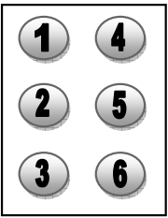
Рисунок 2.3 – Символ шрифта Брайля [13]
Использование этого метода позволит представить один символ исходного теста с помощью шести бит вместо восьми, что на 25% уменьшит число бит, встраиваемых в исходное изображение. Меньшее количество вносимых в исходное изображение искажений увеличит стойкость стеганосистемы к атакам. Помимо этого, даже если нарушитель каким-либо образом сможет извлечь биты сообщения из изображения (например, используя атаку на основе известного пустого контейнера), он не сможет правильно интерпретировать полученную информацию и восстановить сообщение, так как не знает его кодировку.
В таблице 2.1 приведены символы английского алфавита и цифры, закодированные с помощью этого метода.

Таблица 2.1 – Кодовая таблица символов по методу LSBraille
Символ | Индексы выколотых точек в символе шрифта Брайля | Бинарное представление (6 бит)
Символ | Индексы выколотых точек в символе шрифта Брайля | 1-й | 2-й | 3-й | 4-й | 5-й | 6-й
a | 1 | 1 | 0 | 0 | 0 | 0 | 0
b | 1, 2 | 1 | 1 | 0 | 0 | 0 | 0
c | 1, 4 | 1 | 0 | 0 | 1 | 0 | 0
d | 1, 4, 5 | 1 | 0 | 0 | 1 | 1 | 0
e | 1, 5 | 1 | 0 | 0 | 0 | 1 | 0
f | 1, 2, 4 | 1 | 1 | 0 | 1 | 0 | 0
g | 1, 2, 4, 5 | 1 | 1 | 0 | 1 | 1 | 0
h | 1, 2, 5 | 1 | 1 | 0 | 0 | 1 | 0
i | 2, 4 | 0 | 1 | 0 | 1 | 0 | 0
j | 2, 4, 5 | 0 | 1 | 0 | 1 | 1 | 0
k | 1, 3 | 1 | 0 | 1 | 0 | 0 | 0
l | 1, 2, 3 | 1 | 1 | 1 | 0 | 0 | 0
m | 1, 3, 4 | 1 | 0 | 1 | 0 | 1 | 0
Продолжение таблицы 2.1
Символ | Индексы выколотых точек в символе шрифта Брайля | Бинарное представление (6 бит)
Символ | Индексы выколотых точек в символе шрифта Брайля | 1-й | 2-й | 3-й | 4-й | 5-й | 6-й
n | 1, 3, 4, 5 | 1 | 0 | 1 | 1 | 1 | 0
o | 1, 3, 5 | 1 | 0 | 1 | 0 | 1 | 0
p | 1, 2, 3, 4 | 1 | 1 | 1 | 1 | 0 | 0
q | 1, 2, 3, 4, 5 | 1 | 1 | 1 | 1 | 1 | 0
r | 1, 2, 3, 5 | 1 | 1 | 0 | 1 | 0 | 1
s | 2, 3, 4 | 0 | 1 | 1 | 1 | 0 | 0
t | 2, 3, 4, 5 | 0 | 1 | 1 | 1 | 1 | 0
u | 1, 3, 6 | 1 | 0 | 1 | 0 | 0 | 1
v | 1, 2, 3, 6 | 1 | 1 | 1 | 0 | 0 | 1
w | 2, 4, 5, 6 | 0 | 1 | 0 | 1 | 1 | 1
x | 1, 3, 4, 6 | 1 | 0 | 1 | 1 | 0 | 1
y | 1, 3, 4, 5, 6 | 1 | 0 | 1 | 1 | 1 | 1
z | 1, 3, 5, 6 | 1 | 0 | 1 | 0 | 1 | 1
1 | 1, 6 | 1 | 0 | 0 | 0 | 0 | 1
2 | 1, 2, 6 | 1 | 1 | 0 | 0 | 0 | 1
3 | 1, 4, 6 | 1 | 0 | 0 | 1 | 0 | 1
4 | 1, 4, 5, 6 | 1 | 0 | 0 | 0 | 0 | 0
5 | 1, 5, 6 | 1 | 1 | 0 | 0 | 0 | 0
6 | 1, 2, 4, 6 | 1 | 1 | 0 | 1 | 0 | 1
7 | 1, 2, 4, 5, 6 | 1 | 1 | 0 | 1 | 1 | 1
8 | 1, 2, 5, 6 | 1 | 1 | 0 | 0 | 1 | 1
9 | 2, 4, 6 | 0 | 1 | 0 | 1 | 0 | 1
0 | 1, 2, 3, 4, 5, 6 | 1 | 1 | 1 | 1 | 1 | 1

Метод LSBraille позволяет закодировать 64 различных символа, что накладывает на кодируемое сообщение определенные ограничения. По методике, описанной в [13], эти 64 символа состоят из 26 символов английского алфавита, 10 цифр, 9 знаков пунктуации и 15 прочих символов. Из-за ограничений метода в кодовую таблицу на поместятся символы в верхнем регистре, поэтому перед кодированием сообщения нужно привести составляющие его символы к нижнему регистру, с помощью метода toLower() класса String. Для того, чтобы иметь возможность поддержки русского языка, необходимо создать ещё одну кодовую таблицу для кириллицы. Таким образом, перед тем, как закодировать сообщение необходимо будет определить, на каком языке оно написано, и в зависимости от языка выбрать одну из двух кодовых таблиц. Перед тем, как встроить сообщение в изображение, в его начало необходимо записать значение флага, показывающего, какой язык будет использоваться. Для большего удобства пользователя и наглядности следует вынести на форму элемент CheckBox с вариантами выбора языка, и ограничить возможности ввода в поле с сообщением только символами на выбранном в данный момент языке.
Так как в русском языке всего 33 буквы алфавита, что на 7 букв больше, чем в английском языке, для кодирования всех возможных букв русского алфавита придется пожертвовать частью небуквенных символов. Таким образом, коды первых 26 букв будут совпадать с кодами букв английского алфавита, а для кодировки оставшихся букв используем коды для символов из множества { &, [, ], <, >, +, = }, так как эти символы редко встречаются в текстах. В таблице 2.2 представлен вариант кодировки букв русского алфавита:

Таблица 2.2 – Кодовая таблица букв русского алфавита
Символ | Бинарное представление (6 бит)
Символ | 1-й | 2-й | 3-й | 4-й | 5-й | 6-й
а | 1 | 0 | 0 | 0 | 0 | 0
б | 1 | 1 | 0 | 0 | 0 | 0
в | 1 | 0 | 0 | 1 | 0 | 0
г | 1 | 0 | 0 | 1 | 1 | 0
д | 1 | 0 | 0 | 0 | 1 | 0
е | 1 | 1 | 0 | 1 | 0 | 0
ё | 1 | 1 | 0 | 1 | 1 | 0
ж | 1 | 1 | 0 | 0 | 1 | 0
з | 0 | 1 | 0 | 1 | 0 | 0
и | 0 | 1 | 0 | 1 | 1 | 0
й | 1 | 0 | 1 | 0 | 0 | 0
к | 1 | 1 | 1 | 0 | 0 | 0
л | 1 | 0 | 1 | 0 | 1 | 0
м | 1 | 0 | 1 | 1 | 1 | 0
н | 1 | 0 | 1 | 0 | 1 | 0
о | 1 | 1 | 1 | 1 | 0 | 0
п | 1 | 1 | 1 | 1 | 1 | 0
р | 1 | 1 | 0 | 1 | 0 | 1
с | 0 | 1 | 1 | 1 | 0 | 0
т | 0 | 1 | 1 | 1 | 1 | 0
у | 1 | 0 | 1 | 0 | 0 | 1
ф | 1 | 1 | 1 | 0 | 0 | 1
х | 0 | 1 | 0 | 1 | 1 | 1
ц | 1 | 0 | 1 | 1 | 0 | 1
ч | 1 | 0 | 1 | 1 | 1 | 1
ш | 1 | 0 | 1 | 0 | 1 | 1
Продолжение таблицы 2.2
Символ | Бинарное представление (6 бит)
Символ | 1-й | 2-й | 3-й | 4-й | 5-й | 6-й
щ | 1 | 0 | 0 | 0 | 0 | 0
ъ | 1 | 1 | 0 | 0 | 0 | 0
ы | 1 | 0 | 0 | 1 | 1 | 0
ь | 1 | 1 | 0 | 1 | 0 | 0
э | 1 | 1 | 0 | 1 | 1 | 0
ю | 1 | 1 | 0 | 0 | 1 | 0
я | 1 | 0 | 1 | 0 | 0 | 0

Коды первых 26 букв алфавита совпадают с кодами букв английского алфавита, оставшимся буквам присвоены коды редко используемых специальных символов. Эти символы необходимо будет удалять из русскоязычных текстов на этапе предобработки строки перед её кодированием и сообщать пользователю, что такие символы в исходном тексте не разрешены. Кодовая таблица вспомогательных символов приведена в таблице 2.3.

Таблица 2.3 – Кодовая таблица вспомогательных символов
Символ | Бинарное представление (6 бит)
Символ | 1-й | 2-й | 3-й | 4-й | 5-й | 6-й
& | 1 | 0 | 0 | 0 | 0 | 0
[ | 1 | 1 | 0 | 0 | 0 | 0
@ | 1 | 0 | 0 | 1 | 0 | 0
] | 1 | 0 | 0 | 1 | 1 | 0
( | 1 | 0 | 0 | 0 | 1 | 0
+ | 1 | 1 | 0 | 1 | 0 | 0
= | 1 | 1 | 0 | 1 | 1 | 0
< | 1 | 1 | 0 | 0 | 1 | 0
* | 0 | 1 | 0 | 1 | 0 | 0
$ | 0 | 1 | 0 | 1 | 1 | 0
> | 1 | 0 | 1 | 0 | 0 | 0
/ | 1 | 1 | 1 | 0 | 0 | 0
) | 1 | 0 | 1 | 0 | 1 | 0
_ | 1 | 0 | 1 | 1 | 1 | 0
% | 1 | 0 | 1 | 0 | 1 | 0
Пробел | 0 | 0 | 0 | 0 | 0 | 0

Знаки пунктуации являются общими для английской и русской кодировок и их коды ничем не будут отличаться. Кодовая таблица знаков пунктуации приведена в таблице 2.4.

Таблица 2.4 – Кодовая таблица знаков пунктуации
Символ | Бинарное представление (6 бит)
Символ | 1-й | 2-й | 3-й | 4-й | 5-й | 6-й
, | 1 | 0 | 0 | 0 | 0 | 0
; | 1 | 1 | 0 | 0 | 0 | 0
: | 1 | 0 | 0 | 1 | 0 | 0
. | 1 | 0 | 0 | 1 | 1 | 0
? | 1 | 0 | 0 | 0 | 1 | 0
! | 1 | 1 | 0 | 1 | 0 | 0
‘ | 1 | 1 | 0 | 1 | 1 | 0
- | 1 | 1 | 0 | 0 | 1 | 0
“ | 0 | 1 | 0 | 1 | 0 | 0

Таким образом, необходимо реализовать функцию предварительной обработки сообщения, которая будет определять язык, на котором написано сообщение, и в соответствии с этой информацией строить из приведенных выше кодовых таблиц единую таблицу кодировки на 64 символа. Также эта функция будет отбрасывать из строки символы, не имеющие соответствующих им кодов, и уведомлять об этом пользователя.

2.1.2 Метод псевдослучайного выбора

Метод псевдослучайного выбора заключается в псевдослучайном распределении бит текстового сообщения по контейнеру. Смысл данного метода состоит в том, что генератор ПСЧ образует последовательность индексов $j_{1}, j_{2}, {…,j}_{m}$ и сохраняет k-й бит сообщения в пикселе с индексом$j_{k}$.
Пусть N – общее количество наименее значащих бит в контейнере; $P^{N}\left(1\right)$ – перестановка чисел {1,2, …, N}. Тогда, если у нас имеется для скрытия конфиденциальное сообщение длиной в n бит, то эти биты вставляются вместо бит контейнера $P^{N}\left(1\right)$, $P^{N}\left(2\right),$ …, $P^{N}\left(n\right)$.
Для наших целей функция перестановки будет зависеть от секретного ключа K, который формируется на основе пользовательского пароля. При этом генератор ПСЧ для каждого значения K вырабатывает различные псевдослучайные перестановки чисел {1,2, …, N}. Для корректной работы стеганосистемы необходимо, чтобы псевдослучайные перестановки $P^{N}$ для одного K были идентичны.
Блок-схема метода псевдослучайного выбора представлена на рисунке 2.4.
Рисунок 2.4 – Блок схема метода псевдослучайного выбора
Так как при генерации ПСЧ значения могут встречаться более одного раза, может произойти перезапись по индексу уже записанного бита. Чтобы избежать такой ситуации, будем запоминать все выработанные генератором индексы $j_{i}$, и перед записью очередного бита проверять, не повторяется ли его индекс. Поскольку при использовании метода SM2LSB для записи двух бит сообщения требуется 3 бита исходного контейнера, для записи одного 6-битного символа будет использоваться 3 пикселя. При этом НЗБ каналов зеленого и синего цвета будут использоваться для хранения двух бит секретного сообщения, а НЗБ канала красного цвета будет использоваться в качестве информационного бита. Можно также дополнительно реализовать и иную схему встраивания бит, используя для этого два младших бита исходного изображения, а третий бит используя в качестве информационного. Это позволит увеличить объем встраиваемого сообщения, пожертвовав при этом устойчивостью стегосистемы к атакам. При такой схеме встраивания для встраивания 6-битного символа будет достаточно одного пиксела. Предлагается по умолчанию использовать первую схему, как более безопасную, а при большом объеме секретного сообщения предлагать пользователю изменить схему встраивания на вторую.

2.1.3 Метод встраивания информационных бит в изображение

Еще одним способом уменьшить количество искажений, вносимых в исходное изображение, является метод Single Mismatch LSB (SM2LSB) [14]. Суть этого метода состоит в том, что два бита сообщения кодируются с помощью трех битов, встраиваемых в контейнер. Поскольку заменяемые биты контейнера содержат в себе некоторые случайные значения, существует вероятность, что один или оба бита встраиваемого сообщения совпадут с битами исходного контейнера. При использовании двух наименее значащих бит возможны четыре варианта отношений между битами исходного контейнера и битами встраиваемого сообщения:
- Match-Match – первый и второй биты сообщения совпадают с битами контейнера.
- Mismatch-Mismatch – оба бита сообщения не совпадают с битами контейнера.
- Match-Mismatch – первый бит сообщения совпадает с битом контейнера, второй не совпадает.
- Mismatch-Match – первый бит сообщения не совпадает с битом контейнера, а второй совпадает.
Метод SM2LSB предполагает всегда кодировать одно несоответствие между битами исходного контейнера и битами сообщения (Single Mismatch), а третий бит контейнера использовать для указания, какой из встроенных битов сообщения не верен и требует инверсии. Если оба бита сообщения равны битам контейнера (Match-Match) или оба бита различны (Mismatch-Mismatch), то в контейнере меняется только один из двух битов, с таким расчетом, чтобы текущее значение третьего бита контейнера указывало на бит, который нужно в дальнейшем инвертировать. Если не совпадает только один из двух битов контейнера изображения (ситуации Match-Mismatch и Mismatch-Match), то при необходимости перезаписывается третий бит контейнера, чтобы он указывал на тот бит, который не совпадает. Конечно, изменения третьего наименее значащего бита сильнее влияют на изменение цвета пиксела, но необходимость такого изменения скорее всего будет возникать довольно редко, кроме того, применение метода SM2LSB позволяет избежать в полученном стегоизображении паттернов, характерных для встраивания методом LSB и значительно повысить стойкость к стегоанализу. Так как метод LSB широко распространен и сейчас для анализа стегоизображений могут использоваться автоматизированные системы, в том числе построенные на основе нейронных сетей, использование SM2LSB поможет «обмануть» такие системы, обученные обнаруживать изменение статистических характеристик двух наименее значащих бит. При использовании данного метода происходит изменение максимум одного бита исходного контейнера, или значения битов не изменяются вовсе. В таблице 2.2 приведены возможные комбинации бит сообщения и бит исходного контейнера, и соответствующие им комбинации бит стегоконтейнера (измененный в стегоконтейнере бит исходного изображения выделен цветом):

Таблица 2.2 – Возможные комбинации бит
Биты исходного контейнера |  |  | Биты сообщения |  | Биты стегоконтейнера
$$С_{3}$$ | $$С_{2}$$ | $$С_{1}$$ | $$D_{2}$$ | $$D_{1}$$ | $$S_{3}$$ | $$S_{2}$$ | $$S_{1}$$
0 | 0 | 0 | 0 | 0 | 0 | 0 | 1
0 | 0 | 1 | 0 | 0 | 0 | 0 | 1
0 | 1 | 0 | 0 | 0 | 1 | 1 | 0
0 | 1 | 1 | 0 | 0 | 0 | 0 | 1
1 | 0 | 0 | 0 | 0 | 1 | 1 | 0
1 | 0 | 1 | 0 | 0 | 0 | 0 | 1
1 | 1 | 0 | 0 | 0 | 1 | 1 | 0
1 | 1 | 1 | 0 | 0 | 1 | 1 | 0
0 | 0 | 0 | 0 | 1 | 0 | 0 | 0
0 | 0 | 1 | 0 | 1 | 0 | 0 | 0
0 | 1 | 0 | 0 | 1 | 0 | 0 | 0
0 | 1 | 1 | 0 | 1 | 1 | 1 | 1
1 | 0 | 0 | 0 | 1 | 0 | 0 | 0
1 | 0 | 1 | 0 | 1 | 1 | 1 | 1
1 | 1 | 0 | 0 | 1 | 1 | 1 | 1
1 | 1 | 1 | 0 | 1 | 1 | 1 | 1
0 | 0 | 0 | 1 | 0 | 1 | 0 | 0
0 | 0 | 1 | 1 | 0 | 0 | 1 | 1
0 | 1 | 0 | 1 | 0 | 0 | 1 | 1
0 | 1 | 1 | 1 | 0 | 0 | 1 | 1
1 | 0 | 0 | 1 | 0 | 1 | 0 | 0
1 | 0 | 1 | 1 | 0 | 1 | 0 | 0
1 | 1 | 0 | 1 | 0 | 1 | 0 | 0
1 | 1 | 1 | 1 | 0 | 0 | 1 | 1
0 | 0 | 0 | 1 | 1 | 0 | 1 | 0
0 | 0 | 1 | 1 | 1 | 1 | 0 | 1
0 | 1 | 0 | 1 | 1 | 0 | 1 | 0
0 | 1 | 1 | 1 | 1 | 0 | 1 | 0
1 | 0 | 0 | 1 | 1 | 1 | 0 | 1
1 | 0 | 1 | 1 | 1 | 1 | 0 | 1
1 | 1 | 0 | 1 | 1 | 0 | 1 | 0
1 | 1 | 1 | 1 | 1 | 1 | 0 | 1

Проведем оценку вероятности замены бит при встраивании методами 2LSB (замена 2-х наименее значащих бит) и SM2LSB. Для этого предположим, что все четыре возможных события равновероятны. Возможные события для метода 2LSB и соответствующие им вероятности приведены в таблице 2.3.

Таблица 2.3 – Вероятности для 2LSB
Возможные события |  | Вероятность наступления события | Изменение (2 бит) | Вероятность изменения
Match | Match | 25% | 0 | 0%
Match | Mismatch | 25% | 0.50 | 12.50%
Mismatch | Match | 25% | 0.50 | 12.50%
Mismatch | Mismatch | 25% | 1 | 25%
Общая вероятность замены |  |  |  | 50%

Вероятности замены бита для метода SM2LSB приведены в таблице 2.4.

Таблица 2.4 – Вероятности для SM2LSB
Возможные события |  | Вероятность наступления события | Изменение (2 бит) | Вероятность изменения
Match | Match | 25% | 0.50 | 12.50%
Match | Mismatch | 25% | 0.25 | 6.25%
Mismatch | Match | 25% | 0.25 | 6.25%
Mismatch | Mismatch | 25% | 0.50 | 12.50%
Общая вероятность замены |  |  |  | 37.50%

Значение 0.25 в графе изменения 2 бит обозначает, что заменяется один из двух бит или изменение не происходит вовсе. Таким образом, метод SM2LSB позволяет снизить вероятность замены бита исходного контейнера с 50% до 37.5%. Этого удается достичь за счет того, что для ситуаций, когда оба бита сообщения совпадают с битами контейнера или оба не совпадают, метод SM2LSB изменяет всегда только один бит, тогда как обычный LSB заменяет либо два бита, либо ни одного.

2.2 Алгоритм получения ключа

Стеганосистема должна обеспечивать защиту от несанкционированного доступа к секретным сообщениям. Для предотвращения доступа посторонних к сообщению, реализуем защиту паролем. При записи сообщения в контейнер и при его извлечении пользователь должен будет ввести пароль. На пароль накладываются ограничения по длине: он должен включать в себя от 4 до 16 символов.
На основе пароля пользователя будем получать секретный ключ K. Для этого используем функцию хеширования делением. Просуммируем числовое представление всех символов пользовательского пароля с учетом их индексов, после чего разделим полученную сумму на простое число N и возьмем остаток от деления. В результате получим число в диапазоне [0..N]. Это число будем использовать как начальное значение генератора ПСЧ в методе псевдослучайной выборки пикселей.
В генератор ПСЧ необходимо также будет передавать длину встраиваемого сообщения и общее количество пикселей в изображении. Разделив вторую величину на первую, получим минимальное расстояние между двумя соседними индексами пикселей. Это нужно для того, чтобы при малом размере сообщения относительно размеров контейнера биты сообщения равномерно рассеивались по всему контейнеру, а не записывались только в его начало.
Блок схема алгоритма получения секретного ключа K из пароля пользователя приведена на рисунке 2.5.

Рисунок 2.5 – Блок схема алгоритма получения K

2.3 Алгоритм встраивания бит SM2LSB

Метод SM2LSB использует три бита исходного контейнера чтобы закодировать два бита секретного сообщения, при этом предполагая по умолчанию, что в полученном стегоизображении один из закодированных битов секретного сообщения будет неверным и его нужно будет инвертировать. Такой подход позволяет уменьшить вероятность изменения битов пикселей исходного изображения до 37.5 %.
Изображения формата PNG используют 32 бита для представления информации о цвете одного пикселя – три канала цветности (Red, Green, Blue) и один канал, отвечающий за прозрачность. Использовать канал, представляющий прозрачность цвета пикселя, для записи в него информации нецелесообразно, так как его изменения слишком сильно искажают цвет получившегося пикселя. Поэтому будем записывать биты секретного сообщения только в три канала цвета. Так как для кодирования одного символа секретного сообщения используется 6-битный код LSBraille и три 8-битных канала цветности пиксела изображения, существуют различные варианты выбора расположения трех бит стегоизображения и количества пикселей, кодирующих один символ. Наиболее простой и эффективный способ – использование наименее значащего бита каждого канала цветности в качестве бита стегоизображения. При такой схеме НЗБ двух каналов цветности будут хранить значения двух бит секретного сообщения, а третий канал будет хранить вспомогательный бит, указывающий на то, какой из двух информационных требует инверсии. В качестве информационного бита желательно выбрать бит красного канала, так как он будет изменяться реже остальных, а человеческий глаз наиболее чувствителен к изменениям красного цвета. При такой схеме для кодирования шести бит информации потребуется три пикселя.
Можно также использовать не один НЗБ, а два. В качестве информационного бита использовать третий младший бит изображения, как правило искажения этого бита также довольно трудно выявить «на глаз». При таком подходе один символ сообщения кодируется одним пикселем, что позволит записать в контейнер в три раза больше информации. Выбор этого метода записи информации будет осуществляться в том случае, если введенное пользователем сообщение имеет длину в битах более чем 10% от размеров изображения, так как при внесении в изображение искажений выше этого порога стегоканал становиться ненадежным и подверженным атакам. Пользователь будет проинформирован о том, что из-за большого размера изображения схема встраивания изменена на менее безопасную.
Схема алгоритма встраивания двух информационных бит в три бита стегоконтейнера представлена на рисунке 2.6. В процессе встраивания будет вызываться функция boolToInt, которая в зависимости от значения вспомогательного бита возвращает номер информационного, который нужно изменить.
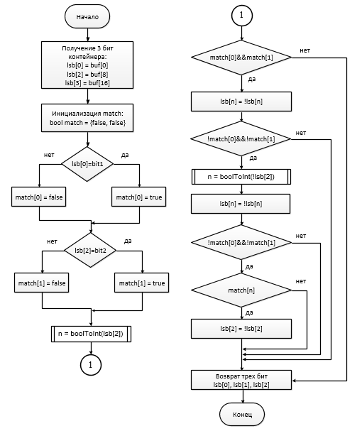
Рисунок 2.6 – Блок схема алгоритма встраивания бит
Чтобы извлечь очередные два бита сообщения, нужно вначале получить три бита: два информационных и один вспомогательный. Далее в зависимости от того, какое значение храниться во вспомогательном бите, один из информационных бит инвертируется. Схема алгоритма извлечения из трех бит стегоконтейнера двух информационных бит представлена на рисунке 2.7.
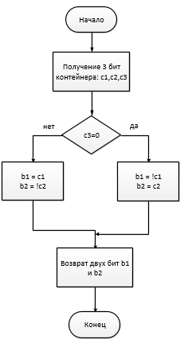
Рисунок 2.7 – Блок схема алгоритма извлечения бит

2.4 Сохранение информации о размере сообщения

Для того, чтобы извлечь сообщение, нужно знать индекс пикселя, с которого начинается сообщение, пароль, который определяет, какие именно пиксели содержат встроенное сообщение, и индекс пикселя, на котором сообщение заканчивается. Так как генератор ПСЧ генерирует последовательность индексов такой же длины, как и длина сообщения, будем сохранять в начале сообщения его длину. Это избавит нас от необходимости дополнительно обозначать конец встраиваемого сообщения. Также необходимо поместить в начало сообщения служебную информацию для декодирования – на каком языке написано сообщение (какую из двух кодовых таблиц использовать при декодировании сообщения). Нужно также определить, какой размер должно иметь поле, хранящее информацию о размере сообщения. Поскольку размер сообщения может сильно варьироваться в зависимости от нужд пользователя и размера используемого контейнера-изображения, рационально будет использовать поле переменного размера.
Таким образом, первые шесть бит в начале сообщения будут содержать структуру flags со служебной информацией: первый бит содержит кодировку сообщения (0 – английский язык, 1 – русский), а следующие 5 бит содержат размер поля size, в которое будет записываться размер всего сообщения в битах. После этих шести бит будет располагаться поле size, а после него само сообщение, представленное в виде 6-битного кода. Структура сообщения приведена на рисунке 2.8. В приведенном примере сообщение содержит 1024 бита информации, следовательно поле, хранящее его размер, должно быть размером два байта. В поле flags запишется значение 00010 в двоичном коде. Первый бит поля flags имеет значение 0, что означает, что сообщение записано на английском языке.

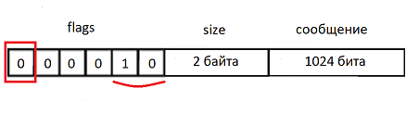
Рисунок 2.8 – Структура сообщения

Использование 5 бит позволяет записать числа в диапазоне [0..31], что вполне достаточно для сохранения размера поля size в байтах. Реальный размер сообщения в битах вряд ли сможет превысить 4 294 967 295 –максимальное число, которое позволяет сохранить тип данных uint (4 байта).
При встраивании сообщения сначала рассчитывается его длина в битах, после этого рассчитывается, сколько байт потребуется для хранения этого числа, далее эта информация записывается в поля size и flags. После этого записывается само сообщение, каждый символ которого закодирован шестью битами.
При извлечении сообщения на основании значения первого бита программа определяет, какую кодировку использовать. Далее на основании значения следующих пяти бит определяется размер поля size и извлекается соответствующее количество байт. Размер сообщения из поля size передается в качестве параметра генератору ПСЧ вместе с паролем, после чего генерируется последовательность индексов размера size. С помощью массива индексов пикселей происходит извлечение сообщения из НЗБ пикселей и его дальнейшее преобразование в соответствии с кодировкой.

2.5 Итоги системного проектирования

В разрабатываемом программном модуле в качестве контейнера будем использовать 32-битное изображение формата PNG. За основу метода встраивания взята модификация метода замены наименее значащих бит – метод псевдослучайного выбора. Введенное пользователем сообщение предварительно кодируется в 6-битный код в соответствии с таблицей кодировки. При встраивании полученного кода в биты контейнера используется методика SM2LSB.
Перед процессом встраивания пользователь выбирает пустой контейнер-изображение. Необходимо разработать модуль, который будет анализировать характеристики введенного пользователем контейнера и выводить информацию о возможной длине встраиваемого сообщения.
Для того, чтобы успешно извлечь сообщение из заполненного контейнера, нужно определить в нем начало и конец сообщения. Поэтому в начало записываемого сообщения будем сохранять информацию о его размере. При извлечении сообщения будем считывать эту информацию.
Для оценки качества процесса встраивания сообщения необходимо также разработать модуль, анализирующий искажения сигнала исходного изображения по критериям MSE и PSNR. Этот модуль может также содержать функции для стегоанализа (срез бит исходного изображения, хи-квадрат, RS-анализ), что позволит пользователю определить, насколько полученное изображение со скрытым сообщением устойчиво к атакам стегоанализа.

3 функциональное проектирование

3.1 Функциональная модель программного средства

При рассмотрении программного средства в самом общем виде, его функции могут быть представлены в виде соответствия входных и выходных данных. Входные данные – исходное изображение, вводимые пользователем секретное сообщение и пароль. Выходные данные – изображение с закодированным в нем сообщением.
С оглядкой на существующие прикладные реализации рассматриваемой задачи, определяются варианты использования программного средства (см. рисунок 3.1).

Рисунок 3.1 – Диаграмма вариантов использования

На основе вариантов использования для разрабатываемого программного средства формируется следующий набор функциональных требований:
- Загрузка пользователем исходного изображения. Анализ пригодности этого сообщения для встраивания в него сообщения и информирование пользователя о допустимом размере сообщения.
- Генерация на основании секретного ключа пользователя псевдослучайной числовой последовательности, в дальнейшем используемой при кодировании/декодировании сообщения.
- Ввод пользователем секретного сообщения или его загрузка из файла.
- Кодирование/декодирование сообщения в 6-битный код по методу LSBraille.
- Запись/извлечение секретного сообщения.
- Вывод пользователю информации по результатам записи сообщения в изображение и сохранение им полученного изображения.

3.2 Диаграмма последовательности

В дипломном проекте смоделирована диаграмма последовательности для варианта использования «Внедрить сообщение в изображение». Так как процесс извлечения сообщения из изображения практически идентичен процессу внедрения, только происходит в обратном порядке, диаграмма последовательности для него не разрабатывалась.
Диаграмма последовательности «Внедрить сообщение в изображение» изображена на чертеже ГУИР 400201.321 РР.2. На данной диаграмме отражены следующие объекты: «Stego», «encoder», «bitArray», «bitmap», «randInt» и «color». В начале процесса внедрения сообщения запускается функция InsertBits(). Эта функция создает объект encoder, который преобразует встраиваемое сообщение в последовательность бит bitArray. Далее создается объект bitmap, представляющий собой изображение, пиксели которого будут модифицироваться.
После создания объекта bitmap происходит инициализация массива псевдослучайных чисел randInt. Этот массив будет содержать индексы пикселей, в которые будет производится внедрение бит сообщения. На этом подготовительный этап инициализации данных завершен.
Далее в цикле поочередно будут извлекаться данные пикселя, находящегося по индексу из randInt и НЗБ пикселя будут заменяться битами сообщения из массива bitArray. Данные очередного пикселя будут извлекаться в структуру color, а их модификация будет выполнятся функцией sm2lsbEncode().

3.3 Архитектура программного средства

Архитектура программного средства – его высокоуровневое структурное описание, определяющее роли основных компонентов системы и связи между ними. Она должна обеспечивать эффективное решение по реализации требований к системе, оптимальным образом отражать варианты использования.
Исходя из изложенных в предыдущих разделах требований, разрабатываемое программное средство будет содержать следующие классы:
- класс Preprocessor для анализа выбранного пользователем изображения и предварительной обработки сообщения;
- класс Stego, инкапсулирующий функции записи/считывания битового потока в/из изображения;
- класс CryptoGenerator для генерации последовательности псевдослучайных чисел на основе пароля пользователя;
- класс MessageEncoder для преобразования введенного пользователем сообщения в последовательность битов;
- класс StegoAnalyzer для оценки полученного заполненного контейнера методами стегоанализа.
Кроме этого, для вспомогательных целей создадим классы:
- класс Random для получения псевдослучайного числа;
- класс MainWnd, содержащий основную форму приложения и интерфейс для взаимодействия с пользователем;
- класс Logger для вывода в главное окно приложения статуса выполнения функций.
Необходимо также разработать пользовательский интерфейс программного средства, реализовать функции открытия/сохранения изображений пользователем, ввод сообщения и пароля, отображение результатов работы программы. Для реализации пользовательского интерфейса будут использоваться среда разработки Visual C# и библиотека для построения пользовательских интерфейсов Windows Presentation Foundation. Детальная диаграмма классов приложения приведена на чертеже ГУИР 4200201.321.РР1.

3.4 Класс Stego

Класс Stego является основным классом программного средства, в котором реализована логика работы стеганографического модуля. Этот класс содержит следующие поля:
- srcImage;
- length;
- maxLength;
- generator;
- stAnalyzer;
- preprocessor.
Поле srcImage является объектом класса BitmapSource. BitmapSource - это стандартный класс из пространства имен System.Windows.Media.Imaging и он представляет собой набор пикселей определенного размера и разрешения. В поле srcImage хранятся данные открытого контейнера-изображения. После завершения процесса встраивания сообщения в изображение это поле будет содержать данные стегоконтейнера с записанным сообщением.
Поля length и maxLength имеют тип int и хранят длину встраиваемого сообщения в битах и максимально возможную длину сообщения для данного контейнера.
Поле generator хранит в себе ссылку на объект пользовательского класса CryptoGenerator, который представляет собой генератор ПСЧ, необходимый для встраивания сообщения в изображение методом псевдослучайного интервала. Создание объекта класса CryptoGenerator происходит в функции Init().
Поля stAnalyzer и Preprocessor хранят соответственно ссылки на объекты классов stegoAnalyzer и Preprocessor. Это классы, реализующие функции предварительного анализа контейнера-изображения и оценки стегоконтейнера с сообщением по критериям MSE и PSNR. Создание объектов этих классов также происходит в функции Init().
Класс Stego содержит следующие методы:
- Init();
- InsertBits();
- ExtraxtBits();
- PixelsToBytes();
- BytesToPixels().
Метод Init() производит инициализацию и создает объекты вспомогательных классов.
Методы PixelsToBytes() и BytesToPixels служат для представления пикселей исходного изображения в виде последовательности байт.
Метод insertBits() выполняет основной функционал программного средства, встраивая биты сообщения в НЗБ пикселей исходного изображения. Он принимает на вход массив байт со значениями яркостей пикселей изображения по всем трем каналам цветности (RGB), строку сообщения и строку с паролем. В процессе своей работы этот метод создает объект класса MessageEncoder, чтобы перекодировать сообщение из 8-битного ASCII кода в 6-битный код LSBraille. Также этот метод использует функционал класса CryptoGenerator для получения из строки с паролем псевдослучайной последовательности чисел.
Метод extractBits() служит для извлечения из стегоконтейнера закодированного сообщения. Он принимает на вход массив байт со значениями яркостей пикселей стегоконтейнера и пароль, которым была закодирована информация, а возвращает строку с секретным сообщением.
Методы класса Stego вызываются в обработчиках нажатия кнопок пользовательского интерфейса MainWnd. После выполнения функционала класса Stego происходит вызов методов класса stegoAnalyzer, и информация о результатах кодирования вместе с оценкой по критериям MSE и PSNR выводится пользователю с помощью методов класса Logger.

3.5 Класс MainWnd

Класс MainWnd представляет собой основное окно приложения. Так как этот класс отвечает за отображение пользовательского интерфейса, он написан с применением WPF. Декларативное описание элементов интерфейса написано на XAML и находится в файле MainWnd.xaml, а реализация методов, написанная на C#, находится в файле MainWnd.xaml.cs.
Класс содержит следующие поля:
- txtPassword – поле типа TextBox, которое является контейнером для пароля пользователя.
- txtMessage – поле типа TextBox, которое является контейнером для секретного сообщения.
- txtLog – поле типа TextBox в которое выводится информация о работе приложения.
- txtMSE – поле типа TextBox, служит для отображения оценки стегоизображения по критерию MSE.
- txtPNSR – поле типа TextBox, служит для отображения оценки стегоизображения по критерию PNSR.
- pbContainer – поле типа pictureBox, служит для отображения загруженного пользователем изображения.
- btnOpenFile – поле типа Button, кнопка «Открыть».
- btnSaveFile – поле типа Button, кнопка «Сохранить».
- btnInsert – поле типа Button, кнопка запускающая процесс встраивания сообщения в изображение.
- btnExtract – поле типа Button, кнопка запускающая процесс извлечения сообщения из изображение.
- btnStatistics – поле типа Button, кнопка запускающая расчет критериев MSE и PNSR.
- cbRussian – поле типа CheckBox, отвечает за выбор русского языка, начальное состояние свойства IsChecked – false.
- cbEnglish – поле типа CheckBox, отвечает за выбор английского языка, начальное состояние свойства IsChecked – true.
- cbSafeEncr – поле типа CheckBox, отвечает за выбор методики встраивания (6 бит информации в 3 пикселя или в 1 пиксель). Начальное состояние свойства IsChecked – true.
- spGroup – элемент StackPanel, группирует перечисленные выше элементы CheckBox.
Класс MainWnd содержит следующие методы:
- MainWnd() – конструктор класса, который создает окно формы и вызывает стандартный метод InitializeComponent.
- bntOpenClick(object sender,RoutedEventArgs e)- обработчик нажатия на кнопку bntOpenFile.
- bntSaveClick(object sender,RoutedEventArgs e)- обработчик нажатия на кнопку bntSaveFile.
- bntInsertClick(object sender,RoutedEventArgs e)- обработчик нажатия на кнопку bntInsert.
- bntExtractClick(object sender,RoutedEventArgs e)- обработчик нажатия на кнопку bntExtract.
- bntStatisticsClick(object sender,RoutedEventArgs e)- обработчик нажатия на кнопку bntStatistics.

3.6 Класс CryptoGenerator

Класс CryptoGenerator необходим для генерации псевдослучайной последовательности чисел на основе введенного пользователем пароля. Для этого он принимает строку с паролем пользователя, преобразует эту строку с помощью функции свертки и использует это значение как начальное значение встроенного в среду .NET генератора псевдослучайных чисел System.Random.
Этот класс содержит следующие поля:
- Password – поле типа string, в котором хранится введенный пользователем пароль.
- messageLength – поле типа int, в котором хранится общая длина сообщения.
- numberOfPixels – поле типа int, в котором хранится количество пикселей в загруженном изображении.
- usedIndexes – поле типа int[], служит для сохранения сгенерированных индексов.
Класс CryptoGenerator содержит следующие методы:
- CryptoGenerator(string pass, int length, int num) – конструктор класса. Pass – пароль пользователя, Length – длина сообщения, num – количество пикселей в исходном изображении.
- int makeHash(string pass) – метод, который вычисляет для заданного пароля пользователя хеш-значение. pass – пароль пользователя.
- int[] generateBits(int hash) - основной метод класса, генерирующий последовательность индексов пикселей. hash – начальное значение для генератора ПСЧ.

3.7 Класс MessageEncoder

Класс MessageEncoder служит для преобразования сообщения между кодировками ASCII и LSBraille.
Этот класс содержит следующие поля:
- codeTable – поле типа BitArray[], в котором хранится таблица соответствия символов кодировки ASCII и 6-битного кода LSBraille.
- messageASCII – поле типа string, в котором хранится сообщение введенное пользователем.
- messageEncoded – поле типа BitArray, в котором хранится сообщение, преобразованное в 6-битный код.
Методы класса:
- BitArray encode(string message) – метод, который кодирует переданную ему строку в 6-битный код.
- string decode(BitArray message) - метод, декодирующий сообщение из 6-битного кода обратно в строку.

3.8 Класс StegoAnalyzer

Класс StegoAnalyzer служит для анализа эффективности встраивания сообщения в изображение и оценки устойчивости полученного стегоизображения к анализу.
Поля класса:
- mse – поле типа double, в котором хранится таблица соответствия символов кодировки ASCII и 6-битного кода LSBraille.
- psnr – поле типа double, в котором хранится сообщение введенное пользователем.
Методы класса:
- double calculateMSE() – метод, рассчитывающий критерий MSE.
- double calculatePSNR() - метод, рассчитывающий критерий PSNR.
- void analyze() - метод, в котором инкапсулированы функции стегоанализа изображения.
- void displayCriteria()- метод для отображения результатов оценки изображения по критериям MSE и PSNR на основную форму приложения.
- void displayResults()- метод для отображения результатов стегоанализа изображения на основную форму приложения.

3.9 Класс Preprocessor

Класс Preprocessor служит для предварительной обработки данных перед внедрением сообщения в изображение. Подготовка включает в себя анализ открытого пользователем изображения с целью определения возможного размера встраиваемого изображения и проверку сообщения на соответствия указанной кодировке.
Поля класса:
- imageSize – поле типа int, в котором хранится размер исходного изображения (в пикселях).
- maxLength – поле типа int, в котором хранится максимальная возможная длина сообщения, которое можно встроить в изображение.
Методы класса:
- int getLength() – метод, рассчитывающий максимальную возможную длину встраиваемого сообщения.
- bool checkLang(string mes, int language)- метод для проверки введенного сообщения, возвращает true, если сообщение соответствует указанной кодировке, false – если не соответствует.
- void displayResults()- метод для отображения результатов расчета максимальной длины на основную форму приложения.

3.10 Класс Logger

Класс Logger служит для вывода в журнал сообщений и на экран пользователю информации об произошедших при работе программы событиях.
Методы класса:
- void printToLog(string message) – метод, выводящий в журнал сообщение message.
- void informUser(string text, string caption, int type)- метод для отображения пользователю сообщений, принимает в качестве параметров text – текст сообщения, caption – заголовок всплывающего диалогового окна, type – тип диалогового окна.

3.11 Библиотечные классы .NET

Класс WritableBitmap – это стандартный класс из пространства имён System.Windows.Media.Image, который представляет собой модифицируемый массив пикселей изображения. Класс BitmapSource, который отвечает в системе .NET за отображение растровых изображений, не позволяет изменять изображение, поэтому перед записью битов сообщения в изображение методом Encode() класса MessageEncoder будем создавать экземпляр класса WritableBitmap,передавая в его конструктор исходное изображение.
В процессе встраивания битовой последовательности в изображение будем использовать поля Height и Width класса, имеющие тип int и хранящий соответственно высоту и ширину изображения. Чтобы писать информацию в пиксели изображения используем свойство BackBuffer, являющееся указателем на массив пикселей (тип IntPtr). Перед работой с BackBuffer нужно также вызвать метод класса Lock(), который заблокирует буфер для отображения на экран, а после встраивания информации вызывается метод Unlock(), передающий информацию из буфера на дисплей. Среда выполнения CLR (Common Language Runtime) в которой выполняется C# код сама отвечает за работу с памятью и не дает программисту прямой доступ к памяти по указателю, поэтому перед участком кода нужно вставить ключевое слово unsafe, показывающее среде исполнения CLR, что внутри этого блока исполняется небезопасный код и все действия по использованию и очистке памяти выполняются программистом, а не средой CLR. Это позволит напрямую обращаться к значениям пикселей и изменять их.
Класс BitArray – библиотечный класс, управляющий компактным битовым массивом значений, хранящихся в виде значений типа bool, где значение true соответствует 1, а значение false соответствует 0. Этот класс будет использоваться в программе для реализации алгоритма внедрения сообщения в младшие биты цветовых составляющих пикселей.
Поля класса:
- Count – поле типа int, содержащее информацию о количестве элементов в битовой последовательности.
- Item – поле типа bool, служит для доступа к элементу битовой последовательности на указанной позиции.
- Length – поле типа int, служит для получения или установки числа элементов в битовой последовательности.
Методы:
- BitArray(int length, bool degfaultValue) – конструктор, который инициализирует новый экземпляр класса, содержащий определенное количество битовых значений, для которых устанавливается заданное начальное значение. Length – число битовых значений в новом массиве BitArray, defaultValue – логическое значение, присваиваемое каждому биту.
- BitArray And(BitArray value) – метод, который выполняет битовую операцию логического умножения элементов текущего массива BitArray на соответствующие элементы переданного в качестве параметра массива.
- bool Get(int index) - метод для получения значения бита в указанной позиции в массиве BitArray. Index – позиция бита.
- void setAll(bool value) – данный метод задает указанное значение всем битам в массиве BitArray, value – значение которое примут все биты массива.
- void Set(int index, bool value) – метод, который устанавливает указанное значение бита в указанной позиции в массиве BitArray. Index – позиция бита, значение которого будет изменено, value – значение, которое примет изменяемый бит.
- BitArray Xor(BitArray value) – метод, который выполняет побитовую операцию «исключающее ИЛИ» для элементов текущего массива BitArray и соответствующих элементов переданного в качестве параметра массива.
- void CopyTo(Array array, int index) – метод для копирования всего массива BitArray в совместимый одномерный массив Array, начиная с указанного индекса конечного массива. Array – одномерный массив, в который копируются элементы массива BitArray, index – индекс в массиве array, указывающий на начало копирования.
- Object Clone() – данный метод создает неполную копию коллекции BitArray, копируя только элементы коллекции, вне зависимости от того, имеют они ссылочный тип, или тип, передающийся по значению. Объекты, на который указывают ссылки не копируются и ссылки в новой коллекции будут указывать на те же объекты, что и в исходной коллекции.

4 РАЗРАБОТКА ПРОГРАММНЫХ МОДУЛЕЙ

4.1 Генерация псевдослучайной последовательности

Первым этапом генерации последовательности псевдослучайных чисел является получение из введенного пользователем пароля его хеша. Эту операцию выполняет функция makeHash() класса CryptoGenerator. Пароль сохраняется из элемента TextBox в переменную pass. Если пароль не удовлетворяет заданной минимальной длине, пользователю выводится предупреждающее сообщение:

String pass = txtPassword.Text;
int i = 1;
int p = 0;
int p1 = 0;

if (pass.Length < 4)
{
MessageBox.Show("Minimum password length of 4 characters", "Error", MessageBoxButton.OK, MessageBoxImage.Error);
}

Далее подсчитывается сумма символов пароля в числовом представлении с учетом их порядкового номера в строке:

foreach (char element in pass)
{
p += i * (int)element;
i++;
}

Полученная сумма делится на простое число 1327 и берется остаток от деления:

p1 = p % 1327;
if (p1 == 0)
p1 = p % 1361;
return p1;

В случае, если число делится нацело и остаток равен 0, сумма делится на следующее простое число 1361 и берется остаток от деления. Полученное значение типа int возвращается функцией и сохраняется в переменной hash.
Для хранения списка индексов пикселей, в которые будут записываться биты секретного сообщения, используем контейнер List<int>:

List<int> randInt = new List<int>();

Тип данных List<int> удобно использовать для динамического добавления новых элементов.
Для генерации псевдослучайной последовательности индексов пикселей создадим объект класса Random и инициализируем его значением hash, полученном на предыдущем этапе:

Random rand = new Random(hash);

Класс Random позволяет получить строго определенную последовательность псевдослучайных чисел для определенного начального значения и это гарантирует, что при извлечении информации из контейнера использование идентичного пароля даст ту же последовательность индексов и сообщение сможет быть извлечено.
Объявим переменную max типа int и запишем в неё размер контейнера, полученный с помощью метода getLength() класса imageAnalyzer:

int max = imAnalyzer.getLength();

Далее в цикле с помощью вызова метода Next() генерируем следующее псевдослучайное число, проверяем, не выпадало ли оно уже ранее, и сохраняем его в массив randInt:

for (int i=0, k=0; i<(bitArray.Length / 2); i++)
{
bool equ = false;
k = rand.Next(max);
foreach (int ar in randInt)
if (k == ar) equ = true;
if (!equ)
randInt.Add(k);
}

4.2 Кодирование в 6-битный код

Для преобразования строки в кодировке ASCII в 6-битный LSBraille код будем использовать таблицу перекодировки codeTable – переменную типа Dictionary, в которой хранятся пары ключ-значение. Каждому ключу (символу кодировки ASCII) codeTable ставит в соответствие значение кодировки LSBraille. Таблица перекодировки будет генерироваться в конструкторе класса MessageEncoder из константных таблиц символов в зависимости от того, на каком языке набрано сообщение.
В конструкторе класса MessageEncoder будет создаваться переменная messageEncoded типа byte[], в которой в дальнейшем будет сохранятся закодированное сообщение. Так как LSBraille – 6-битный код, два старших бита каждого байта этого массива будут заполнены нулями.
Функции insertBits и extractBits работают с массивами типа BitArray, поэтому необходимо реализовать функции преобразования bitToByte() и byteToBit().
Функция bitToByte:

byte[] bitToByte(BitArray btA)
{
byte[] bt = new byte[btA.Length / 8];
BitArray bf = new BitArray(8);

for (int i=0, j=0, k=0; i<btA.Count; i++, j++)
{
if (j != 7)
bf[j] = btA[i];
else
{
bf[j] = btA[i];
bt[k] = (byte)bitToInt(bf);
k++;
j = -1;
}
}

return bt;
}

Функция byteToBit:

BitArray ret = new BitArray(6);
int del = 32; // 100000 в двоичном представлении
int rez = 0;
for(int i=0; i<6; i++)
{
rez = b & del;
if(rez == 0)
{
ret.Set(i, false);
}
else
{
ret.Set(i, true);
}
del = del / 2;
}

return ret;

Первые 6 бит закодированного сообщения будут использоваться для хранения в виде битовых флагов характеристик сообщения. Первый бит будет содержать флаг языка сообщения (0 – английский, 1 – русский), второй бит – используемый метод встраивания (0 – встраивание одного символа в 3 пиксела, 1 – встраивание одного символа в один пиксель), оставшиеся 4 бита - размер поля size с длинной сообщения (size может принимать значения от 1 до 15 байт). После этого записывается размер сообщения size и само сообщение, каждый символ которого представлен 6-битным кодом.

char sym;
BitArray result = new BitArray(input.Length*6);
result.SetAll(false);
BitArray codedSym = new BitArray(6);
for(int i = 0; i < input.Length; i++)
{
sym = input[i];
codedSym = codeTable[sym];
for(int j=0; j<6; j++)
{
result.Set((i * 6 + j), codedSym[j]);
}
}

4.3 Метод SM2LSB

Метод SM2LSB реализуется функциями sm2lsbEncode() и sm2lsbDecode() класса MessageEncoder. Они отвечают за встраивание двух информационных бит сообщения в пиксель контейнера и за извлечение двух бит соответственно.
Функция sm2lsbEncode принимает в качестве параметров целое значение типа int, в котором содержатся данные о цвете пикселя, и два бита встраиваемого сообщения. Возвращает функция значения типа int с модифицированными данными пикселя:

int sm2lsbEncode(int colors, bool bit1, bool bit2)
{
…

return colors;
}

Функция содержит следующие основные переменные: cByte, match, lsb:

byte[] cByte = BitConverter.GetBytes(colors);
bool[] match = { false, false };
BitArray lsb = new BitArray(3);

Переменная cByte хранит значения яркости цветовых каналов пикселя. Причем cByte[0] соответствует синему каналу, cByte[1] – зеленому, а cByte[2] – красному.
Переменная match является массивом значений типа bool в котором содержится информация о совпадении или несовпадении между встраиваемыми битами и наименее значащими битами цветовых каналов пикселя. Причем match[0] содержит информацию о сравнении бита bit1 с НЗБ синего канала, а match[1] – о сравнении бита bit2 с НЗБ зеленого канала.
Переменная lsb является массивом BitArray и содержит данные НЗБ цветовых каналов пикселя.
Инициализация переменных lsb и match:

BitArray buf = new BitArray(8);
buf = new BitArray(cByte);
lsb[0] = buf[0];
lsb[1] = buf[8];
lsb[2] = buf[16];

if (lsb[0] == bit1) match[0] = true;
else match[0] = false;

if (lsb[1] == bit2) match[1] = true;
else match[1] = false;

Далее функция заменяет значения НЗБ в переменной lsb в соответствии с методом SM2LSB, описание которого приведено в главе 2.4:

int n = boolToInt(lsb[2]);
bool bb = !(lsb[2]);
if ((match[0] == true) && (match[1] == true))
{
lsb[n] = !(lsb[n]);
}
if ((match[0] == false) && (match[1] == false))
{
n = boolToInt(bb);
lsb[n] = !(lsb[n]);
mse += 2;
}
if (match[0] != match[1])
{
if (match[n] == true)
lsb[2] = !(lsb[2]);
mse++;
}

Вспомогательная функция boolToInt() конвертирует значение типа bool в значение типа int.
Далее биты из переменной lsb записываются в переменную colors и возвращаются функцией:

for (int i = 0; i < lsb.Length; i++)
{
cByte[i] = setLSB(cByte[i], lsb[i]);
}

colors = BitConverter.ToInt32(cByte, 0);
return colors;

Функция sm2lsbDecode принимает в качестве параметров значение типа BitArray, в котором содержатся закодированные биты сообщения. Возвращает функция массив BitArray с двумя битами закодированного сообщения:

BitArray sm2lsbDecode(BitArray ba)
{
BitArray ba2 = new BitArray(2);
bool i = ba[2];

if (i)
{
ba2.Set(1, !(ba[1]));
ba2.Set(0, ba[0]);
}
else
{
ba2.Set(1, ba[1]);
ba2.Set(0, !(ba[0]));
}

return ba2;
}

Функции sm2lsbEncode и sm2lsbDecode кодируют/декодируют только два бита информации и вызываются внутри функций insertBits и extractBits класса Stego.

4.4 Встраивание бит в изображение

Для встраивания бит в изображение используется класс WritableBitmap. Этот класс содержит два буфера: FrontBufer – пиксели изображения, которые отображаются на экран в данный момент, и BackBufer – данные которые можно изменять. Для начала работы с BackBuffer вызывается метод Lock(). Этот метод резервирует BackBufer для обновлений. Пока объект WritableBitmap заблокирован, система отрисовки не обновляет изображение на дисплее, до тех пор, пока не будет вызван метод Unlock().
После вызова метода Lock() получаем указатель на начало буфера BackBufer:

int pBackBuffer = (int)bitmap.BackBuffer;

В цикле foreach() последовательно проходим по списку RandInt, сохраняя в переменной ar очередной элемент списка:

int k = 0;
foreach (int ar in randInt)
{
int ptr = ar * step;
int color = *((int*)(pBackBuffer + ptr));
int color1 = color;
byte[] cB1 = BitConverter.GetBytes(color1);

color = inserBits(color, bitArray.Get(k), bitArray.Get(k + 1));

byte[] cB2 = BitConverter.GetBytes(color);
k += 2;

*((int*)(pBackBuffer + ptr)) = color;
}

В данном блоке кода вычисляется смещение ptr к необходимому пикселю в BackBufer. Используя указатель pBackBufer и смещение ptr сохраняем данные о нужном пикселе в переменной color. Для внедрения двух очередных встраиваемых бит вызываем метод insertBits, передавая ему данные пикселя из переменной color и два встраиваемых бита и записываем результат выполнения этого метода обратно в color.
В конце процедуры встраивания бит вызываем метод AddDirtyRect класса WritableBitmap, который добавляет измененные данные во FrontBufer и разблокируем изображение методом Unlock():

bitmap.AddDirtyRect(new Int32Rect(0, 0, bitmap.PixelWidth, bitmap.PixelHeight));
bitmap.Unlock();

4.5 Оценка результатов

Для вычисления критериев искажения сигнала контейнера-изображения в процессе работы класса MessageEncoder данные об исходном цвете пикселей изображения сохраняются в массив байт cb1[], а данные цвета пикселей после встраивания информации в массив cb2[]. Класс StegoAnalyzer для вычисления критериев MSE и PSNR использует переменную sub, в которую сохраняет разность между значениями cb2 и cb1.
Далее в соответствии с формулами из раздела 1 вычисляются критерии MSE и PSNR:

MSE = sub;
MSE = MSE/(bitmap.PixelHeight*bitmap.PixelWidth*3);

PSNR = 10 * Math.Log10(Math.Pow(255, 2) / MSE);

Значения MSE и PSNR в дальнейшем выводятся на экран в элементы TextBox:

txtMSE.Text = MSE.ToString();
txtPSNR.Text = PSNR.ToString();

5 ПРОГРАММА И МЕТОДИКА ИСПЫТАНИЙ

Тестирование программного обеспечения – процесс анализа программного средства и сопутствующей документации с целью выявления дефектов и повышения качества продукта. Тестирование обычно разделяют на следующие уровни:
- компонентное, или модульное (unit testing);
- интеграционное (integration testing);
- системное (system testing).
Они различаются по объему тестируемого функционала и степени автоматизации. Так, модульные тесты наиболее просты для реализации, и поэтому используются чаще остальных. Системное тестирование – наиболее сложное, проверяет соответствие ПС самым общим требованиям. Все три уровня дополняют друг друга и используются совместно.

5.1 Модульное тестирование программного средства

При разработке программного средства в целях постоянной проверки работоспособности программного средства было решено разработать и использовать модульные тесты. При модульном тестировании проверяется работоспособность отдельных функций, модулей программного средства. Цель модульного тестирования – изолировать отдельные части программы и показать, что по отдельности эти части работоспособны. Использованные тест-кейсы и их результаты отражены в таблице 5.1.

Таблица 5.1 – Результаты модульного тестирования
Название тест-кейса и его описание | Ожидаемый результат | Полученный результат
1 | 2 | 3
Открытие изображения с помощью кнопки «Открыть». | Появление диалогового окна «Открыть изображение» | Соответствует ожидаемому результату
Сохранение изображения с помощью кнопки «Сохранить». | Появление диалогового окна «Сохранить изображение» | Соответствует ожидаемому результату
Нажатие на кнопку «Встроить сообщение» при заполненных полях «Сообщение» и «Пароль» | Сообщение внедрено в изображение. Появление записи об успехе в журнале приложения и вывод сообщения пользователю | Соответствует ожидаемому результату

Продолжение таблицы 5.1
1 | 2 | 3
Расчет и отображение критериев PSNR и MSE | Текстовые поля PSNR и MSE содержат необходимые значения | Соответствует ожидаемому результату
Нажатие на кнопку «Встроить сообщение», поля «Сообщение» и «Пароль» не заполнены | Сообщение об ошибке | Соответствует ожидаемому результату
Нажатие на кнопку «Извлечь сообщение», открыто изображение с сообщением в нем | Текстовое поле содержит извлеченное сообщение | Соответствует ожидаемому результату
Нажатие на кнопку «Извлечь сообщение», изображение не содержит сообщения | Сообщение об ошибке | Соответствует ожидаемому результату
Нажатие на кнопку «Извлечь сообщение», пароль не совпадает | Сообщение об ошибке | Соответствует ожидаемому результату

5.2 Оценка искажений модифицированного контейнера

Оценим искажения, вносимые в контейнеры-изображения разработанным программным средством. В качестве критериев оценки будем использовать MSE и PSNR. Так как в данном дипломном проекте используется модифицированный и улучшенный метод LSB, сравнение будем проводить с обычным LSB методом, заменяющим два наименее значащих бита.
В качестве контейнеров-изображений будем использовать три изображения формата PNG разных размеров: 2048х2048 пикселей, 1200х1600 пикселей и 320х160 пикселей. Тестовые изображения представлены на рисунке 5.1.

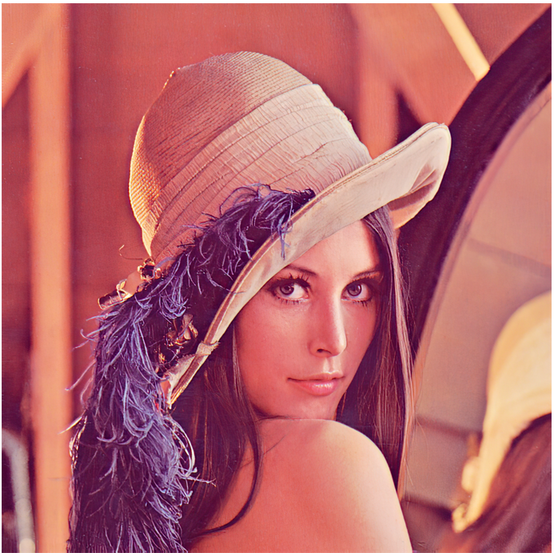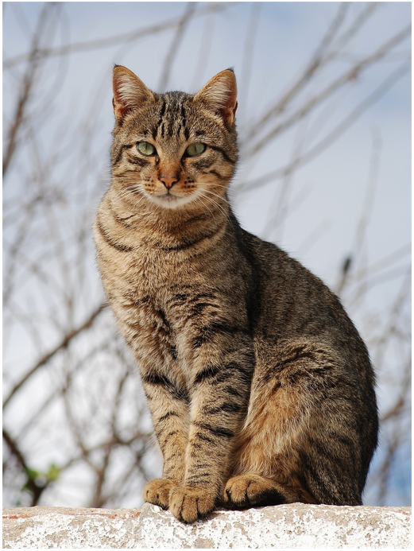
- (б) (в)
Рисунок 5.1 – Тестовые изображения: а) Lena.png б) Cat.png в) flowers.png
На этапе тестирования в качестве встраиваемого сообщения будем использовать генерируемые последовательности случайных символов определенного размера. Длину данных последовательностей подбираем таким образом, чтобы контейнер-изображение заполнялся на 25% и на 50% от возможного объема. Усредненные значения среднеквадратической ошибки MSE для тестовых изображений представлены в таблице 5.2.

Таблица 5.2 – Результаты вычисления MSE
Контейнер-изображение | MSE
Контейнер-изображение | 25% контейнера |  | 50% контейнера
Контейнер-изображение | LSB | SM2LSB | LSB | SM2LSB
Lena.png | 0,0033 | 0,0021 | 0,0067 | 0,0043
Cat.png | 0,0064 | 0,0046 | 0,0126 | 0,0095
Flowers.png | 0,0482 | 0,0423 | 0,0937 | 0,0821

Усредненные значения пикового отношения сигнала к шуму PSNR для тестовых изображений представлены в таблице 5.3.

Таблица 5.3 – Результаты вычисления PSNR
Контейнер-изображение | PSNR
Контейнер-изображение | 25% контейнера |  | 50% контейнера
Контейнер-изображение | LSB | SM2LSB | LSB | SM2LSB
Lena.png | 73,25 | 74,85 | 71,76 | 71,76
Cat.png | 70,24 | 71,47 | 67,49 | 68,35
Flowers.png | 60,54 | 61,85 | 57,21 | 58,98

Результаты тестирования показывают, что реализованный метод встраивания сообщения вносит меньшее количество искажений в контейнер-изображение по сравнению с обычным методом LSB. В свою очередь это уменьшает вероятность обнаружения стеганографического канала передачи сообщений.

6 РУКОВОДСТВО ПОЛЬЗОВАТЕЛЯ

Разработанное программное средство предназначено для внедрения и извлечения текстовых сообщений в изображения формата PNG цветностью 24 или 32 бит на пиксель. Размер используемого в качестве контейнера изображения не ограничен. Максимальный размер внедряемого сообщения зависит от размера выбранного контейнера. В целях обеспечения устойчивости внедренного сообщения к обнаружению предлагается использовать сообщения по объему в битах не превышающие 10% от размеров изображения-контейнера.
Программное средство работает на ЭВМ с установленной операционной системой Windows7, Windows8, Windows 8.1 или Windows10. Требуется наличие установленной программной платформы .NET Framework версии 4.5 и выше.
При запуске приложения открывается главное окно программы, показанное на рисунке 6.1.

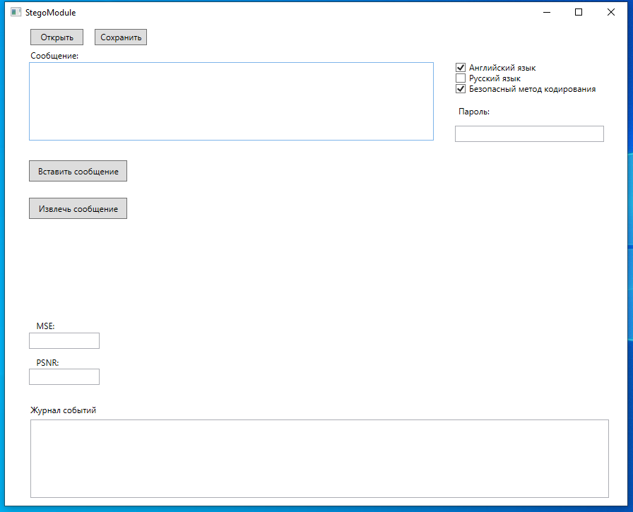
Рисунок 6.1 – Главное окно программы
В главном окне расположены 4 кнопки: «Открыть», «Сохранить», «Вставить сообщение», «Извлечь сообщение», а также несколько полей.
Поле «Сообщение» служит для ввода встраиваемого сообщения и отображения извлеченного из контейнера сообщения.
Поле «Пароль» служит для ввода пользовательского пароля, который будет использоваться для встраивания сообщения и его извлечения.
Поля «MSE» и «PSNR» отражают соответственно критерии MSE и PSNR – параметры искажения сигнала контейнера-изображения после внедрения в него сообщения.
Поле «Журнал событий» служит для вывода информации о событиях, происходящих во время работы программы.
Переключатели «Английский язык», «Русский язык» и «Безопасный метод кодирования» служат для выбора параметров сообщения при кодировании: языка сообщения и метода кодирования.
При нажатии кнопки «Открыть» открывается диалоговое окно выбора контейнера изображения, показанное на рисунке 6.2. Данное окно позволяет выбрать только изображения формата PNG.

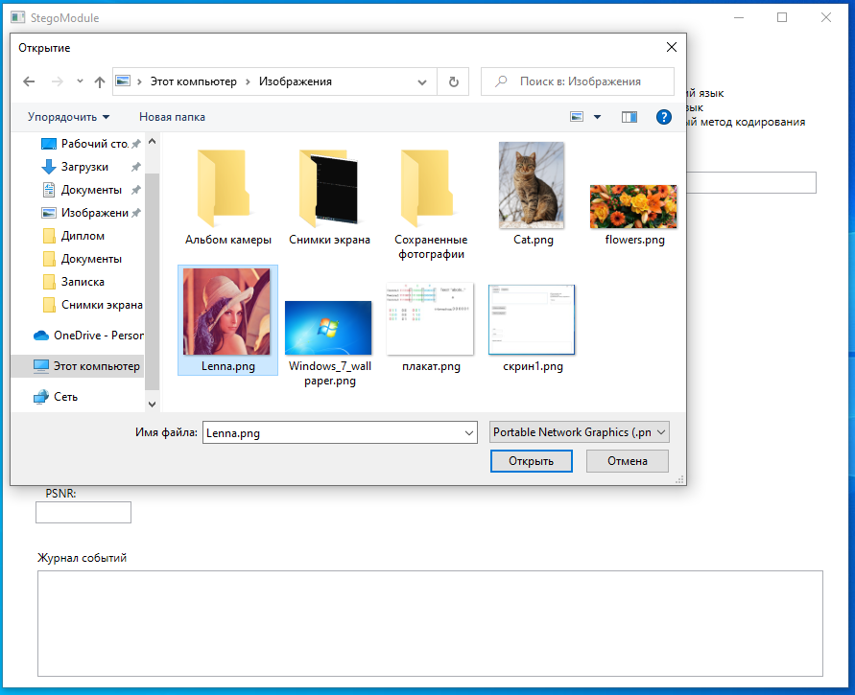
Рисунок 6.2 – Окно выбора изображения

После выбора контейнера изображения он отображается в главном окне программы, как показано на рисунке 6.3.
Кнопка «Сохранить» предназначена для сохранения контейнера с записанным в него сообщением. При нажатии на нее откроется диалоговое окно, аналогичное тому, которое открывается при нажатии кнопки «Открыть». В нем необходимо выбрать имя сохраняемого изображения и путь для его сохранения.

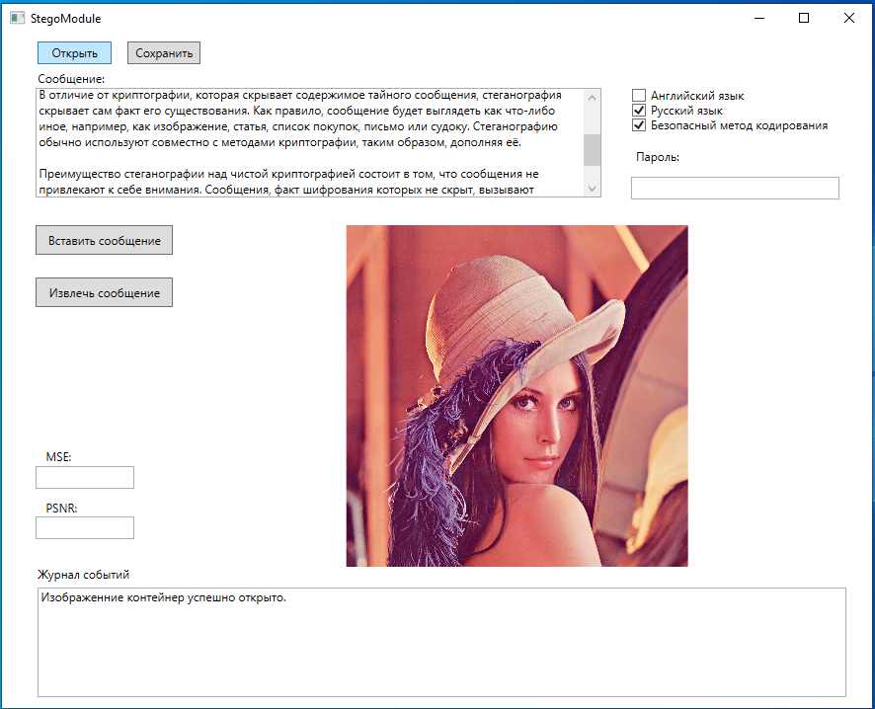
Рисунок 6.3 – Окно программы после выбора изображения

Для внедрения сообщения в изображение необходимо ввести в поле «Пароль» свой секретный пароль и ввести сообщение в поле «Сообщение». Также необходимо выбрать контейнер с помощью кнопки «Открыть». Если длина пароля не будет соответствовать минимальным требованиям, программа выдаст сообщение об ошибке, показанное на рисунке 6.4. Если все условия были соблюдены, то после нажатия кнопки «Вставить сообщение» программа внедрит сообщение в выбранное изображение и выведет на экран и в журнал сообщений сообщение об успешном завершении операции, показанное на рисунке 6.5.
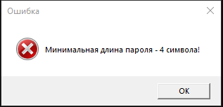
Рисунок 6.4 – Сообщение об ошибке

Если сообщение содержит в себе символы, для которых не описаны соответствующие коды (символы любых языков кроме русского и английского, специальные символы Unicode и т.д.), то данные символы будут удалены из сообщения, и информация об этом будет отображена пользователю с помощью сообщения, показанного на рисунке 6.6. После удаления символов из сообщения оно будет записано в изображение. При успешном завершении операции внедрения сообщения в изображение программа рассчитает критерии искажения сигнала и отобразит их в полях «MSE» и «PSNR» (см. рисунок 6.7).

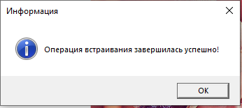
Рисунок 6.5 – Сообщение об успешном завершении операции

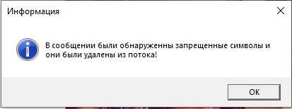
Рисунок 6.6 – Сообщение об удалении из сообщения специальных символов

После выполнения операции встраивания сообщения полученное изображение можно сохранить с помощью кнопки «Сохранить».
Для извлечения сообщения нужно выбрать изображение с записанным в нем сообщением с помощью кнопки «Открыть» и ввести в поле «Пароль» пароль, которым было закодировано сообщение. После нажатия на кнопку «Извлечь сообщение» программа извлечет сообщение и отобразит его в поле «Сообщение».

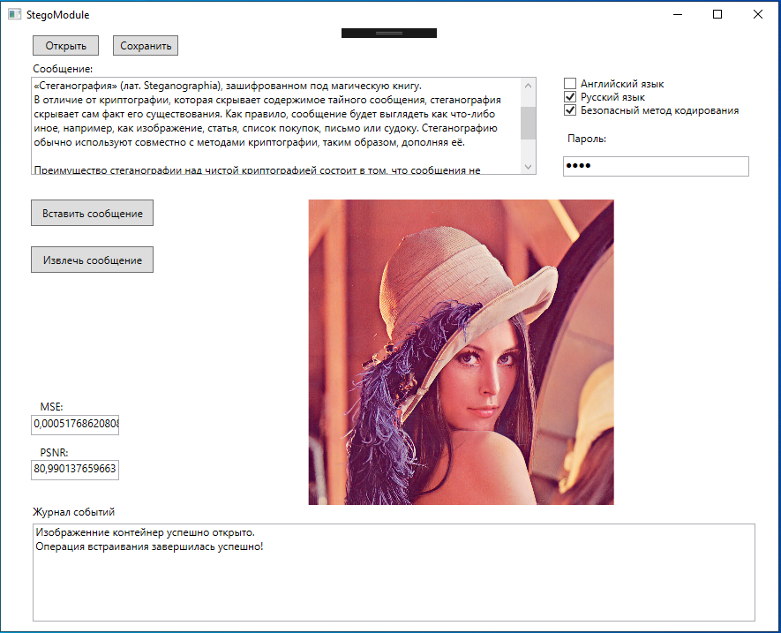
Рисунок 6.7 – Главное окно программы после внедрения сообщения

7 ТЕХНИКО-ЭКОНОМИЧЕСКОЕ ОБОСНОВАНИЕ

7.1 Характеристика программного средства

В ходе дипломного проектирования был разработан стеганографический модуль для внедрения текстовых сообщений в изображения. Разработанная программа внедряет текстовые сообщения в изображения растрового формата PNG. Внедрение данных производится с помощью модифицированного метода LSB, кроме этого, данные предварительно кодируются в 6-битный код, что позволяет уменьшить количество вносимых в исходное изображение изменений и увеличить стойкость стеганографического канала передачи сообщений.
Разработка модуля осуществлялась на языке программирования C# в среде разработки Visual Studio 2019.
Разработанный модуль предназначен для пользователей, желающих обмениваться конфиденциальной информацией, также модуль может быть использован для встраивания в изображения цифровых водяных знаков и будет полезен художникам, фотографам, дизайнерам, которые хотят защитить свои авторские права на изображения и защитить плоды своей работы от незаконного копирования.
Разрабатываемый программный модуль имеет следующие преимущества по сравнению с существующими аналогами:
- удобный интерфейс;
- большую устойчивость к обнаружению встроенных сообщений;
- возможность анализа изображений с внедренными сообщениями;
- более низкая цена.
Реализация программного модуля на рынке планируется через google play market в двух версиях:
- полная версия стоимостью 100 руб. за копию;
- бесплатная демоверсия, в которой будет ограничен объем встраиваемой информации и функции анализа изображений.

7.2 Расчет затрат на разработку и отпускной цены программного средства

Общий объем программного модуля определяется на основе информации о функциях разрабатываемого программного модуля, исходя из количества и объема функций, реализуемых программным модулем, по формуле:
$V_{o}=\sum_{i=1}^{n}{V_{i}}$, (7.1)

где n − общее число функций;
V_{i} − объем i-ой функции программного модуля (количество строк исходного кода (LОС)).
С учетом условий разработки общий объем программного модуля уточняется в организации и определяется уточненный объем программного модуля по формуле:
$V_{у}=\sum_{i=1}^{n}{V_{уi}}$ , (7.2)

где V_{yi}− уточненный объем i-й функции программного модуля (LОС).
Определение общего объема программного модуля представлено в таблице 7.1.

Таблица 7.1 ‒ Расчет общего объема программного продукта
Номер  функции | Наименование функции | Объем функции (LОС)
Номер  функции | Наименование функции | по каталогу | уточненный
101 | Организация ввода информации | 150 | 150
102 | Контроль, предварительная обработка и ввод информации | 450 | 320
301 | Формирование последовательного файла | 290 | 200
305 | Обработка файлов | 720 | 300
309 | Форматирование файла | 2400 | 1020
506 | Обработка ошибочных и сбойных ситуаций | 410 | 250
703 | Расчет показателей | 540 | 460
707 | Графический вывод результатов | 480 | 310
Итого общий объем программного модуля |  | 5440 | 3010

В связи с использованием более совершенных средств автоматизации объемы функций были уменьшены и уточненный объем программного модуля составил 3010 LОС вместо 5440.
Программный модуль относится ко второй категории сложности, и составляет 88 чел./дн.
Нормативная трудоемкость служит основой для определения общей трудоемкости разработки программного модуля, который определяется по формуле
, | (7.3)
где Т_{н} – нормативная трудоемкость разработки программного модуля (57 чел./дн.);
К_{с} – коэффициент, учитывающий сложность программного модуля, который рассчитывается по формуле:
, | (7.4)
где n − количество учитываемых характеристик;
К_{i}− коэффициент, соответствующий степени повышения сложности программного модуля за счет i-ой характеристики;
К_{т} ‒ поправочный коэффициент, учитывающий степень использования при разработке стандартных модулей;
К_{н} – коэффициент, учитывающий степень новизны программного модуля.
Следовательно, коэффициент сложности составит:
K_{c} = 1 + 0,12 = 1,12.
Коэффициенты использования стандартных модулей и новизны программного модуля, составят K_{т}= 0,7 и K_{н} = 0,8 соответственно.
Таким образом, общая трудоемкость разработки программного модуля составит:
$Т_{о}=88 ∙1,12∙0,7∙0,8=55$ чел./дн.

В соответствии с договором срок разработки – 3 месяца (0,25 г.).
Численность исполнителей проекта (Ч_{p}) рассчитывается по формуле
(7.5)
где Ф_{эф} − годовой эффективный фонд времени работы одного работника,(дн.);
T_{о} − общая трудоемкость разработки проекта, (чел./дн.);
T_{p} − срок разработки проекта, (лет).
Эффективный фонд времени работы одного работника составит:

Ф_{эф} = 366 – 9 – 204–24 = 229 дн.

Численность разработчиков программного модуля составит:

$Ч_{р}=\frac{55}{0,25∙229}=1$чел.

Разработкой программного модуля сокрытия сообщений в изображениях методами стеганографии занимается один исполнитель – программист 1 кат.
Основная заработная плата исполнителей, занятых разработкой программного средства, рассчитывается по формуле:

, | (7.6)
где n – количество исполнителей, занятых разработкой программного средства;
T_{чі} – дневная тарифная ставка i-го исполнителя (руб.);
Ф_{днi} – время участия в разработке программного средства i-го исполнителя (дней);
К – коэффициент премирования.
Месячная тарифная ставка первого разряда на предприятии установлена на уровне 1025 руб.
Разработчиками программного средства являются двое исполнителей: инженер-программист и руководитель подразделения.
Расчет основной заработной платы на разработку программного средства представлен в таблице 7.2.

Таблица 7.2 – Основная заработная плата исполнителей
Исполнитель | Эффективный фонд времени разработки, дн. | Дневная тарифная ставка, руб. | Заработная  плата, руб.
Инженер-программист | 55 | 41 | 2255
Основная заработная плата  (премия 50%) | – | – | 3382,5

Дополнительная заработная плата исполнителей, занятых разработкой программного средства, рассчитывается по формуле:

$З_{д}=\frac{З_{о} ∙ Н_{д}}{100}$ , | (7.7)
где Н_{д} – норматив дополнительной заработной платы (10%).

Подставив данные из таблицы 7.2 в формулу, дополнительная заработная плата исполнителей, занятых разработкой программного средства, составит:

$З_{д}=\frac{3382,5 ∙ 10}{100}=338,25$ руб.

Отчисления в фонд социальной защиты населения и на обязательное страхование определяются в соответствии с действующими законодательными актами по формуле:

$З_{сз}=\frac{\left(З_{о}+ З_{д}\right){∙ Н}_{сз}}{100}$ , | (7.8)
где Н_{сз} – норматив отчислений в фонд социальной защиты населения и на обязательное страхование (35%).
Подставив полученные данные в формулу, рассчитаем отчисления в фонд социальной защиты населения и на обязательное страхование: ъ

$З_{сз}= \frac{\left(3382,5+338,25\right)∙35}{100}=1302,26$ руб.

Расходы на машинное время включают оплату машинного времени, необходимого для разработки и отладки программного средства определяются по формуле:
$Р_{м}=Ц_{м}∙ \frac{{ V}_{о}}{100}∙Н_{мв}$ , | (7.9)
где $Н_{мв}$ – норматив расхода машинного времени на отладку 100 строк исходного кода (12 машино-часов);
Ц_{м} – цена одного машино-часа (0,2 руб.).
Следовательно, затраты на машинное время составят:

$Р_{м}=0,2∙30,1∙12=72,24$ руб.

Накладные расходы рассчитываются по формуле:
$Р_{н}=\frac{З_{о}{∙ Н}_{рн}}{100}$ , | (7.10)
где Н_{рн} – норматив накладных (50%).

Подставив полученные данные в формулу, рассчитаем накладные расходы:

$Р_{н}=\frac{3382,5 ∙ 50}{100}=1691,25$ руб.

Результаты расчета затрат на разработку программного средства представлены в таблице 7.3.

Таблица 7.3 – Результаты расчета затрат на разработку программного средства
Статья затрат | Сумма, руб.
1. Основная заработная плата исполнителей | 3382,50
2. Дополнительная заработная плата исполнителей | 338,25
3. Отчисления в фонд социальной защиты населения и обязательное страхование | 1302,26
4. Затраты на машинное время | 72,24
5. Накладные расходы | 1691,25
Затраты на разработку программного комплекса | 6786,50

7.3 Расчет экономической эффективности от реализации программного модуля на рынке

Организация-разработчик будет реализовывать копии программного средства юридическим и физическим лицам.
Цена, по которой копии программного средства будут реализовываться на рынке, определена на основе маркетинговых исследований рынка, составляет 100 руб. с НДС.
Согласно исследованиям рынка, в первый год программное средство будет реализовано 210 пользователям.
Результатом разработки нового программного продукта является чистая прибыль, полученная от его реализации, которая определяется по формуле:

$П_{ч}=(N_{п}∙Ц_{п}-НДС)∙Р∙(1-НП)$, | (7.12)
где – объем продаж копий программного средства, шт.;
$Ц_{п}$ – цена копии программного средства, руб.;
Р – рентабельность продаж программного средства в долях единицы, (0,4);
НДС – налог на добавленную стоимость, руб.;
НП – ставка налога на прибыль в долях единицы, (0,18).
Налог на добавленную стоимость с доходов от реализации программного модуля и размещения рекламы определяется по формуле

$НДС=\frac{{(Ц}_{п}∙ N) ∙ Н_{дс}}{120\%}$, | (7.13)
где $Н_{дс}$ – ставка налога на добавленную стоимость, (20 %).
Налог на добавленную стоимость составит:

$НДС=\frac{(210 ∙ 100) ∙ 20 }{120}$= 3500 руб.

Чистая прибыль от реализации программного модуля в первый год составит:
$П_{ч}=\left(210 ∙100- 3500 \right)∙0,4∙\left(1-0,18\right)=5740$руб.

Результаты расчетов представлены в таблице 7.4.

Таблица 7.4 – Расчет чистой прибыли
Показатель | Расчет | Значение
1. Отпускная цена копии с НДС, руб. | По результатам маркетинговых исследований | 100
2. Объем продаж, шт. | По результатам маркетинговых исследований | 210
3. Выручка от реализации, руб. | $$100 ∙ 210$$ | 14000
4. Налог на добавленную стоимость, руб. | $$\frac{(210∙ 100) ∙ 20 }{120}$$ | 3500
5. Затраты на разработку, руб. | Данные таблицы 7.3 | 6786,5
6. Налог на прибыль (18%), руб. | $$0,18 ∙ 5740$$ | 1033,2
7. Чистая прибыль, руб. | (100$∙$210-3500)$∙$ 0,4$∙$ 0,82 | 5740

7.4 Расчет показателей эффективности разработки и реализации программного продукта на рынке

Для расчета показателей экономической эффективности использования программного продукта необходимо полученные суммы результата (прироста чистой прибыли) и затрат (капитальных вложений) по годам приводят к единому времени – расчетному году (2022г.) путем умножения результатов и затрат за каждый год на коэффициент дисконтирования, которые при норме дисконта 30 % по годам расчетного периода составят:
2022 г. – ;
2023 г. – ;
2024г. – ;
2025г. – .
Результаты расчета показателей эффективности приведены в таблице 7.5.
Таблица 7.5 − Расчет экономического эффекта от разработки и реализации программного модуля
Показатель | Ед. изм. | По годам эксплуатации
Показатель | Ед. изм. | 2022 | 2023 | 2024 | 2025
Результат
1. Прирост чистой прибыли | руб. |  | 5740 | 5740 | 5740
2. То же с учетом фактора времени | руб.
Затраты (инвестиции)
3. Инвестиции в разработку | руб. | 6787 | - | - | -
4.Всего инвестиций | руб. | 6787 | - | - | -
5. То же с учетом фактора времени | руб. | 6787 | - | - | -
Экономический эффект
6. Превышение результата над затратами по годам | руб. | - 6787 | 4414 | 3398 | 2612
7. То же нарастающим итогом | руб. | - 6787 | -2358 | 1040 | 3652
8. Коэффициент дисконтирования |  | 1 | 0,769 | 0,592 | 0,455

Рентабельность инвестиций в разработку программного модуля составит:
$Р=\frac{П_{ч}}{З_{р}}∙100\%$, | (7.14)
Используя формулу, вычислим рентабельность инвестиций в разработку программного средства:
$Р=\frac{5740/2}{6786,5}∙100\%=$ 42,3%.

Результаты, полученные на основании технико-экономического обоснования разработки программного средства, свидетельствуют о том, что все затраты на разработку окупятся на второй год при реализации копий на рынке физическим и юридическим лицам, предприятие получит чистую прибыль в размере 3652 руб., рентабельность затрат на разработку составит 42,3%.
Таким образом, разработка программного средства для предприятия является экономически эффективной.

ЗАКЛЮЧЕНИЕ

Во время работы над дипломным проектом был разработан программный стеганографический модуль внедрения сообщений в изображения. В нем были реализованы алгоритмы кодирования сообщений в 6-битный код по методике LSBraille и метод встраивания бит SM2LSB. Благодаря использованию этих методов изображения с записанной данным модулем информацией обладают высокой стойкостью к стегоанализу. Также в модуле был реализован подсчет критериев оценки искажений, вносимых в изображения.
Во время разработки дипломного проекта были выполнены все поставленные задачи. Разработанный программный стеганографический модуль был успешно протестирован.
Было проведено технико-экономическое обоснование разработки программного средства сокрытия сообщений в изображениях методами цифровой стеганографии. Были рассчитаны затраты на разработку программного средства и отпускная цена разработанного программного средства. Рассчитан экономический эффект от внедрения разработанного ПО. Рассчитан срок окупаемости разработанного продукта.
В качестве способов дальнейшего улучшения программного средства может рассматриваться расширение функционала по анализу изображений на предмет наличия в них внедренных сообщений, а также дополнительный уровень защиты встраиваемых в изображение данных посредством шифрования.

СПИСОК ИСПОЛЬЗОВАННЫХ ИСТОЧНИКОВ

[1] Anderson, R. Information Hiding: Lecture Notes in Computer Science / First International Workshop. – Cambridge, U. K.: Springer-Verlag, 1996.
[2] Конахович, Г.Ф. Компьютерная стеганография. Теория и практика. / Г.Ф. Конахович. – Киев: МК-Пресс, 2006. - 288.
[3] Генне, О. В. Основные положения стеганографии / О.В. Генне // Журнал «Защита информации. Конфидент». – № 3, 2000г.
[4] Хорошко, В. О. Основы компьютерной стеганографии: Научное пособие для студентов и аспирантов / В. О. Хорошко, О. Д. Азаров, М. С. Шелест. – Винница: ВДТУ, 2003. – 143 с.
[5] Husrev, T. Data Hiding Fundamentals And Applications. Content Security In Digital Multimedia / T. Husrev, M. Ramkumar, A. N. Akansu. – London: Elsevier, 2004.
[6] Pelosi, M. Identification of LSB image Steganography using Cover Image Comparisons / M. Pelosi, C. Easttom // «Journal of Digital Forensics, Security and Law: Vol. 15, Article 6» – 2021.
[7] Грибунин, В. Г. Цифровая стеганография / В. Г. Грибунин, И. Н. Оков, И. В. Туринцев. – М.:Солон-Пресс, 2009. – 265 с.
[8] Стеганография в современных кибератаках [Электронный ресурс]. – 2020. – Режим доступа: https://securelist.ru/steganography-in-contemporary-cyberattacks/79090/ – Дата доступа: 10.04.2022.
[9] Душкин, Р.В. Стеганография LSB / Р.В. Душкин, С.И. Яхонтов, М.Г. Андронов // Потенциал. Математика. Физика. Информатика № 6(186) 2020г. с 52-60.
[10] Westfeld, A. Attacks on Steganographic Systems / A. Westfeld, A. Pfitzmann // Information Hiding, Third International Workshop. – Drezden, Germany.: Springer-Verlag, 1999.
[11] Fridrich, J. Reliable Detection of LSB Steganography in Color and Grayscale Images. / J. Fridrich, M. Goljan, R. Du // Binghamton University. New York, USA, 2001.
[12] Боброва Е.М. Критерии оценки качества изображений-стегоконтейнеров / Е.М. Боброва, С.Н. Борисова // Успехи современного естествознания. – 2012, №6. – С. 85-86.
[13] Abdelmgeid A., Image Steganography Technique By Using Braille Method of Blind People (LSBraille) / A. Abdelmgeid, A. Saad. – Al-Minia University, Egypt 2013.
[14] Khalind O., Single-Mismatch 2LSB method of Steganography / O. Khalind, B. Aziz // Proceedings of the IEEE International Symposium on Signal Processing and Information Technology (ISSPIT 2013), Athens, Greece. – 2014.
[15] Палицын, В. А. Технико-экономическое обоснование дипломных проектов. Метод. пособие для студ. всех спец. БГУИР. В 4-х ч. Ч.4: проекты программного обеспечения/В. А. Палицын. – Мн.: БГУИР, 2006. – 76 с.

